

Facultad de Ingeniería
Carrera Profesional de Ingeniería de Sistemas e Informática

Título del proyecto: “Sistema de gestión y trazabilidad de donaciones ante desastres – Red Solidaria”

Estudiantes:
Suarez Montalvo, Nicolas Alberto - U24238616
Accarapi Quino, Diego Enrique – U25315239
Saldaña Pinche, Gerson Rivelino - U24203248
Arias Tello, Jesús Alberto - U22244519

Lima – Perú
2026

ÍNDICE

1. CAPÍTULO 1 - PLANIFICACIÓN Y ANÁLISIS 5
1.1 Análisis del Contexto 5
1.1.1 Empresa 5
1.1.2 Visión 5
1.1.3 Misión 5
1.1.4 Entorno 5
1.1.5 Estrategias 6
1.1.6 Planes 6
1.2 Descripción del Problema 6
1.3 Alternativas de Solución 7
1.4 Definición de Objetivos 9
1.4.1 Objetivo General 9
1.4.2 Objetivos Específicos 9
1.5 Modelo Canvas 9
1.6 Project Charter 10
1.7 Work Breakdown Structure 12
1.8 Cronograma 13
1.9 Alcances y Limitaciones 13
1.9.1 Alcances 13
1.9.2 Limitaciones 14
1.10 Estado del Arte 14
1.11 Requerimientos 16
1.11.1 Requerimientos del Programa 16
1.11.2 Requerimientos del Usuario 17
1.11.3 Requerimientos Funcionales 17
1.11.4 Requerimientos No Funcionales 19
1.12 Wireframes 20
1.12.1 Login 20
1.12.2 Dashboard General 20
1.12.3 Gestión de Emergencias 21
1.12.4 Gestión de Donaciones 21
1.12.5 Trazabilidad de Donación 22
1.12.6 Gestión de Necesidades 22
1.12.7 Reportes de Distribución e Impacto 23
1.12.8 Modo Administrador 23
2. CAPITULO 2: MARCO TEÓRICO 23
2.1 Fundamento Teórico 23
2.1.1 Reseña Histórica de la Empresa 23
2.1.2 Definición del Sistema 25
2.1.3 Secuencia de Pasos del Sistema Manual 25
2.1.4 Diagramas BPMN 26
2.2 Prototipos-Mockups 29
2.2.1 Login 29
2.2.2 Dashboard General 30
2.2.3 Gestión de Emergencias 31
2.2.4 Gestión de Donaciones 32
2.2.5 Trazabilidad de Donación 33
2.2.6 Gestión de Necesidades 34
2.2.7 Reportes de Distribución e Impacto 35
2.2.8 Modo Administrador – Dashboard General 36
2.2.9 Modo Administrador – Gestión de Centros de Acopio 37
2.2.10 Modo Administrador – Gestión de Usuarios 38
2.2.11 Modo Administrador – Gestión de Inventario Global 39
2.2.12 Modo Administrador – Configuración del Sistema 40
2.2.13 Modo Administrador – Informes de Auditoría 41
2.3 Marco Conceptual de POO y Base de Datos 41
2.3.1 Conceptos Relacionados con el Proyecto 41
2.3.2 Programación Orientada a Objetos 43
2.3.3 Base de Datos 45
2.3.4 Relación de los conceptos con Red Solidaria 46
2.4 Modelo de Datos 47
2.5 Diccionario de Datos 48
2.5.1 Tabla de Usuario 48
2.5.2 Tabla de Emergencia 49
2.5.3 Tabla de Donación 49
2.5.4 Tabla de Recurso 50
2.5.5 Tabla de Movimiento_Donación 50
3. Bibliografía 51

CAPÍTULO 1 - PLANIFICACIÓN Y ANÁLISIS

Análisis del Contexto

Empresa
INDECI: Instituto Nacional de Defensa Civil.

Visión
La visión de INDECI es contribuir a contar con un país preparado y resiliente ante emergencias y desastres. Esta orientación se relaciona con la necesidad de fortalecer la preparación y respuesta ante situaciones que puedan afectar a la población.

Misión
La misión de INDECI está orientada a conducir y fortalecer los procesos relacionados con la gestión reactiva del riesgo de desastres, promoviendo la coordinación y articulación entre los diferentes niveles de gobierno para proteger la vida y el patrimonio de las personas y del Estado.
En este contexto, el sistema Red Solidaria se plantea como una propuesta tecnológica que puede apoyar la gestión organizada de las donaciones destinadas a atender situaciones de emergencia.

Entorno
INDECI desarrolla sus actividades dentro del contexto de la gestión del riesgo de desastres, especialmente en los procesos de preparación, respuesta y rehabilitación. En estas actividades participan diferentes entidades públicas, gobiernos regionales y locales, organizaciones de ayuda y otros actores involucrados en la atención de emergencias.
Dentro de este entorno, la gestión de recursos y donaciones requiere mantener información organizada sobre las necesidades identificadas, los recursos disponibles y su distribución.

Estrategias
Para el desarrollo de la propuesta se consideran estrategias orientadas a centralizar la información de las donaciones, facilitar su seguimiento y mejorar la disponibilidad de información para su supervisión. Para ello, se plantea el registro digital de las donaciones, el uso de códigos QR para facilitar su trazabilidad, el registro de necesidades y la generación de reportes.
Estas estrategias se relacionan con aspectos institucionales de INDECI como la transparencia, innovación, calidad y gestión por resultados, considerados dentro de sus enfoques de intervención.

Planes
Como parte de la propuesta del proyecto, se plantea implementar progresivamente un sistema, considerando los módulos de gestión de emergencias, donaciones, necesidades, trazabilidad y reportes.
Asimismo, se contempla realizar pruebas funcionales y preparar la documentación necesaria para la implementación de la solución. De esta manera, el sistema busca proporcionar a INDECI una herramienta que permita centralizar la información y facilitar el seguimiento de las donaciones desde su recepción hasta su entrega.

Descripción del Problema
Durante situaciones de desastre natural, las donaciones de alimentos, agua, ropa, medicamentos y otros recursos son fundamentales para atender a las zonas afectadas. Sin embargo, su gestión puede presentar dificultades cuando no existe un sistema centralizado que permita registrar y controlar los recursos desde su recepción hasta su entrega.
Entre las principales dificultades se encuentran la falta de trazabilidad de las donaciones, la dificultad para identificar las necesidades reales de cada zona afectada y la falta de información sobre la distribución de los recursos. Esto puede generar desorganización, demoras y poca visibilidad sobre el destino de las donaciones.
Ante esta problemática, por lo tanto, se ve la necesidad de un Sistema de Gestión y Trazabilidad de Donaciones ante Desastres, que permita centralizar el registro de las donaciones, gestionar las necesidades de las zonas afectadas y realizar el seguimiento de los recursos durante las diferentes etapas de distribución, facilitando una gestión más organizada y transparente de la ayuda.

Alternativas de Solución
A partir del problema identificado, se plantean tres alternativas de solución orientadas a mejorar la gestión y el seguimiento de las donaciones durante situaciones de desastre. Estas alternativas consideran diferentes medios tecnológicos para atender las necesidades de registro, control, seguimiento y consulta de los recursos.

Alternativa 1 — Plataforma web Red Solidaria
Sistema web centralizado para:
- Login
- Dashboard
- Gestión de emergencias.
- Registro de donaciones.
- Gestión de necesidades.
- Trazabilidad mediante QR.
- Reportes.
Alternativa 2 — Aplicación móvil
Aplicación móvil para registrar donaciones y actualizar estados desde dispositivos móviles.
- Login
- Dashboard
- Registrar donación
- Seguimiento QR
- Necesidades

Alternativa 3 — Sistema web con formularios y códigos (web básica)
Solución web más sencilla orientada principalmente al registro de donaciones, necesidades y generación de reportes.
- Login
- Registro de donación
- Consulta de donaciones
- Necesidades
- Reportes
Criterio | Web Red Solidaria | App móvil | Web básica
Trazabilidad | Alta | Alta | Media
Gestión de necesidades | Alta | Media | Baja
Reportes | Alta | Media | Alta
Facilidad de acceso | Alta | Media | Alta
Escalabilidad | Alta | Media | Media
Resultado | Seleccionada | — | —

Luego de analizar las alternativas planteadas, se seleccionó la plataforma web Red Solidaria como solución para el proyecto, debido a que permite centralizar la gestión de emergencias, donaciones y necesidades, además de incorporar la trazabilidad mediante códigos QR y la generación de reportes. Esta alternativa satisface los criterios.

Definición de Objetivos

Objetivo General
Desarrollar un sistema de gestión y trazabilidad de donaciones ante desastres que permita registrar, organizar y realizar el seguimiento de los recursos desde su recepción hasta su entrega a las personas afectadas, facilitando una gestión transparente y ordenada de la ayuda.

Objetivos Específicos
- Diseñar e implementar una plataforma para la gestión y trazabilidad de donaciones mediante códigos QR, permitiendo registrar las necesidades y realizar el seguimiento de los recursos desde su recepción hasta su entrega.
- Generar reportes sobre las donaciones recibidas, distribuidas y entregadas, facilitando el control de los recursos y la consulta de información por parte de las organizaciones.
- Implementar mecanismos de gestión de usuarios y permisos que permitan controlar el acceso a las funciones del sistema según el rol de cada usuario.
- Evaluar el funcionamiento del sistema mediante pruebas que permitan verificar el correcto registro, seguimiento y consulta de las donaciones.

Modelo Canvas
Para comenzar con la planificación del proyecto, utilizamos el Lean Canvas, una herramienta que nos permite analizar y estructurar los principales aspectos de nuestra propuesta de solución.
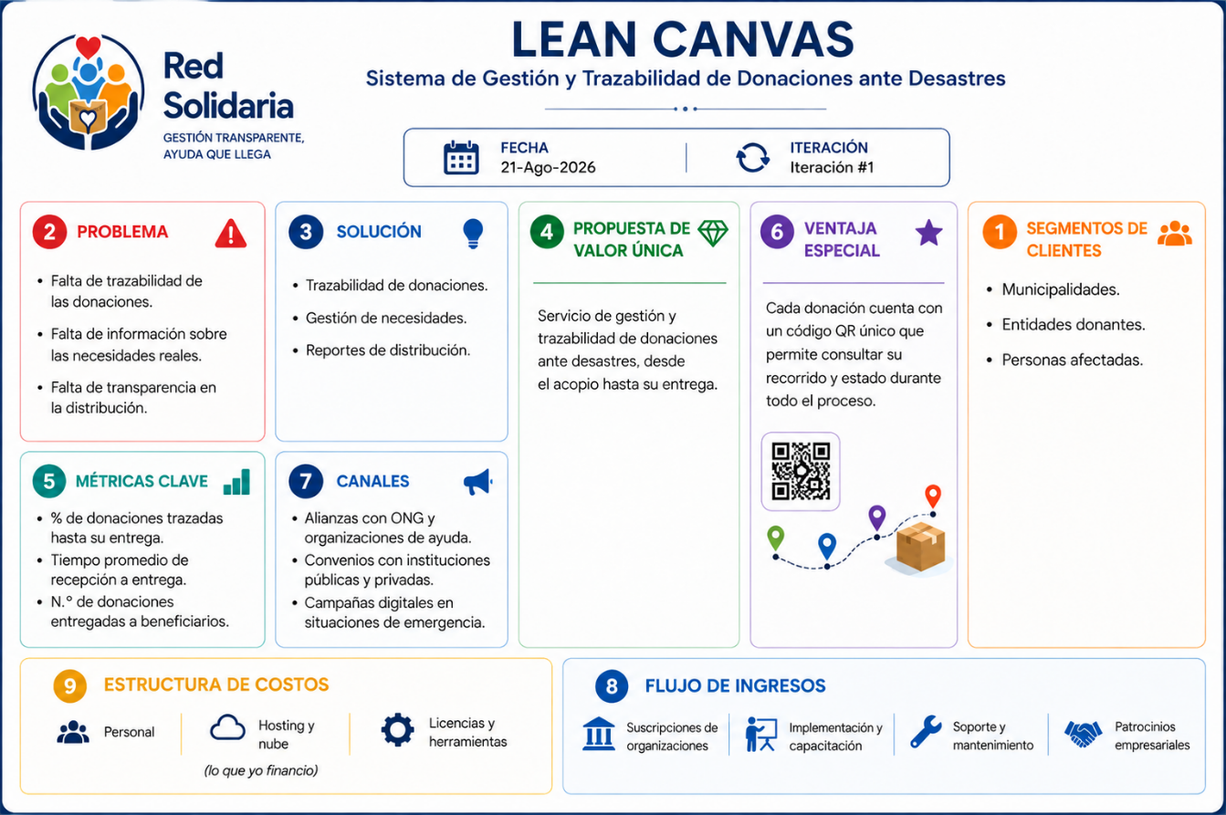

Project Charter
Se elaboró el Project Charter, para establecer los elementos principales del proyecto, como su alcance, objetivos, entregables, responsables y recursos.

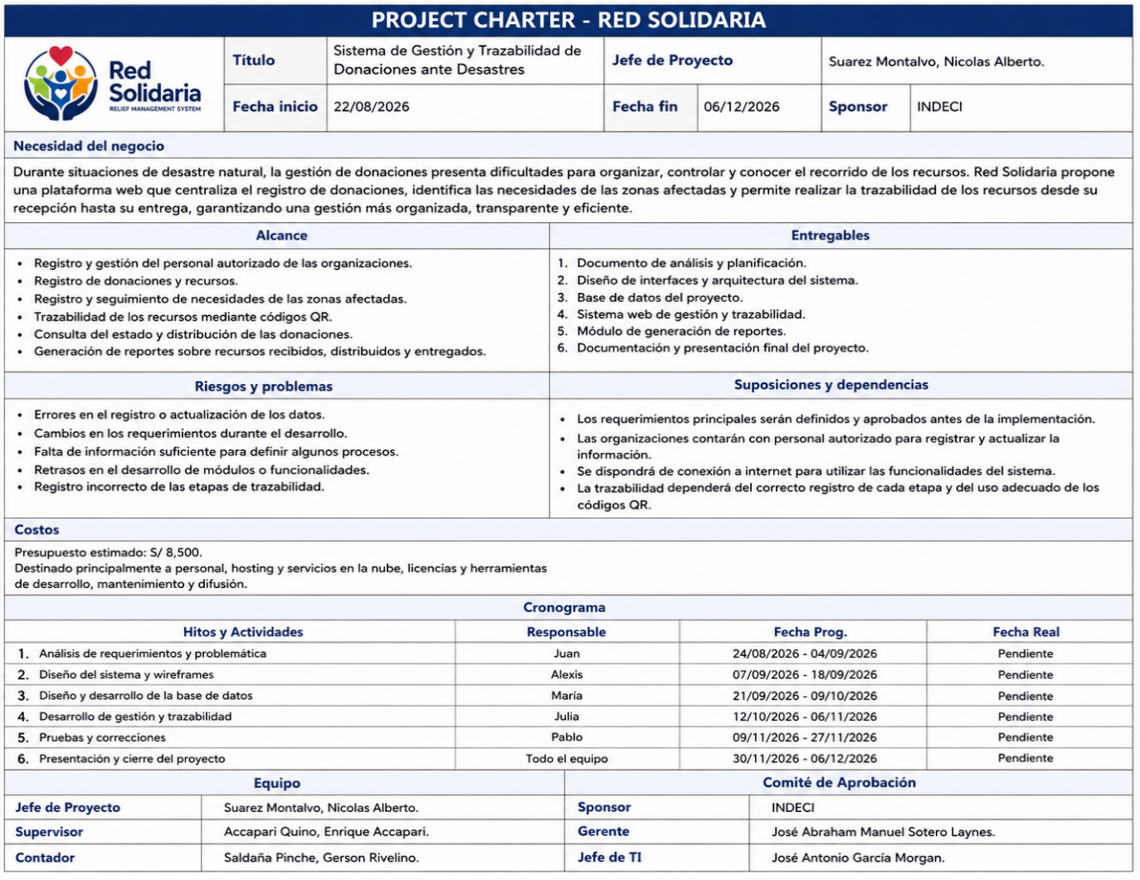

Work Breakdown Structure
Se ha realizado el Work Breakdown Structure, que nos permite dividir el proyecto en diferentes fases y actividades para organizar mejor su desarrollo.

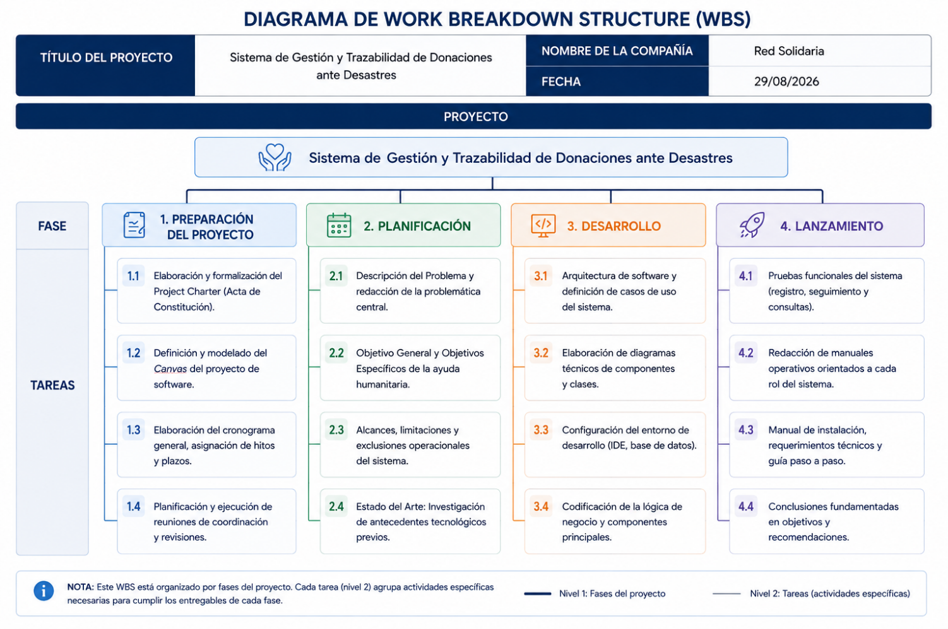

Cronograma
Se elaboró el cronograma de Gantt, mediante el cual organizamos las actividades del proyecto según sus fechas y duración, permitiendo visualizar su planificación en el tiempo.

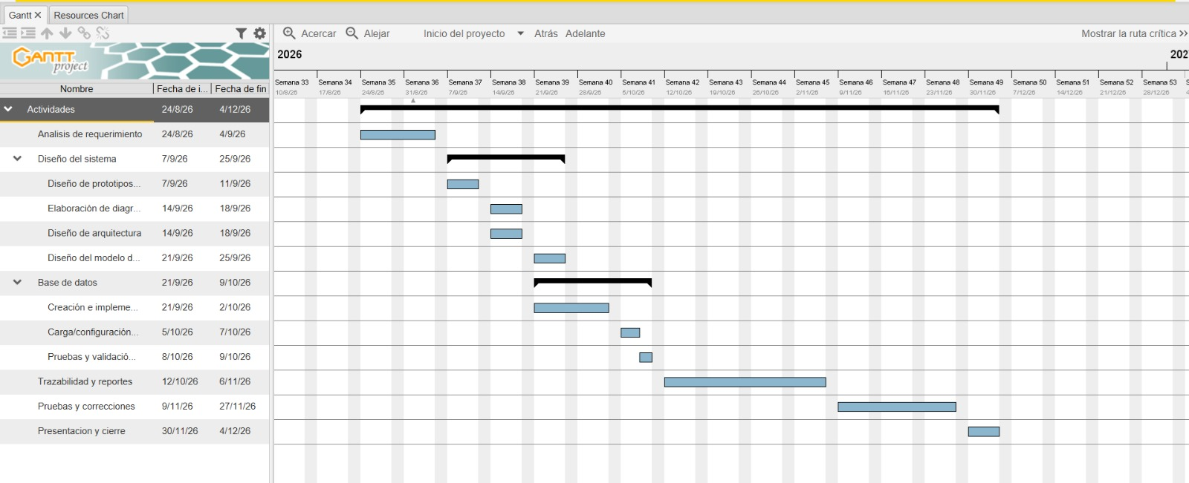

Alcances y Limitaciones

Alcances
- La plataforma permitirá registrar únicamente la información básica de las donaciones recibidas.
- Se podrán registrar los recursos requeridos en las zonas afectadas.
- Las donaciones podrán ser rastreadas mediante códigos QR desde el acopio hasta la entrega.
- Los usuarios podrán consultar el estado y la distribución de los recursos registrados.
- Se podrán clasificar las donaciones según su estado, como recibida, en transporte o entregada.
- Se podrá identificar la cantidad de recursos pendientes según las necesidades registradas.
- Se podrán generar reportes sobre las donaciones y su distribución.
- No se gestionará el transporte físico de las donaciones.
- No se realizará la distribución física de los recursos a los beneficiarios.
- No se implementará GPS para rastrear físicamente las donaciones o vehículos.
- No se contemplará la integración con plataformas externas de entidades públicas u organizaciones.

Limitaciones
- Será necesario contar con conexión a internet para registrar y consultar información.
- La trazabilidad dependerá del registro correcto de cada etapa por parte de los usuarios autorizados.
- El seguimiento dependerá de la correcta identificación y lectura de los códigos QR.
- La información dependerá de los datos proporcionados por las organizaciones y usuarios autorizados.
- El funcionamiento dependerá de la disponibilidad de los servicios de almacenamiento y servidores utilizados.

Estado del Arte
Para sustentar la viabilidad de la propuesta Red Solidaria, se revisaron trabajos previos y soluciones relacionadas con la gestión de donaciones, la trazabilidad de recursos y el uso de tecnologías de identificación y seguimiento. Estos antecedentes permiten conocer soluciones que ya han abordado problemas similares y sirven como referencia para definir las funcionalidades y características de la propuesta.

En 2008, la Organización Panamericana de la Salud (OPS/OMS) desarrolló el “Logistics Support System (LSS)”, un sistema orientado a la gestión logística de suministros humanitarios durante situaciones de emergencia. Esta plataforma permite registrar donaciones, controlar inventarios y realizar seguimiento a la distribución de recursos, demostrando la viabilidad de utilizar un sistema informático para gestionar ayuda humanitaria.

De igual forma, el Proyecto IDIRA presentó en 2015 el “Donation Management System”, una solución tecnológica diseñada para apoyar la gestión de donaciones durante situaciones de crisis. El sistema integra el registro de necesidades, solicitudes de ayuda y donaciones, sirviendo como referencia para la implementación de una plataforma que centralice estos procesos

En 2021, diversos investigadores publicaron el trabajo “The Impact of the Traceability of the Information Systems on Humanitarian Logistics Performance”, el cual analiza cómo los sistemas de información mejoran la trazabilidad de los recursos durante operaciones humanitarias. Este estudio respalda el uso de mecanismos de seguimiento para conocer el recorrido y estado de las donaciones.

Además, Ankit K. C. (2024) desarrolló el estudio “Blockchain Based Donation Management in Disaster Response”, donde propone un sistema basado en blockchain para mejorar la transparencia y trazabilidad de las donaciones durante situaciones de desastre. Este antecedente demuestra que las tecnologías digitales pueden fortalecer el control y seguimiento de los recursos humanitarios.

En conclusión, los antecedentes revisados evidencian que el uso de sistemas de información y tecnologías digitales para la gestión, control y trazabilidad de donaciones en situaciones de emergencia es viable y ha sido aplicado en diferentes contextos. Estas experiencias sirven como referencia para el desarrollo de Red Solidaria.

Requerimientos
Los requerimientos de la solución fueron identificados a partir del análisis del problema, los objetivos del proyecto, el alcance definido y las necesidades de los usuarios involucrados en la gestión de donaciones ante situaciones de desastre. Estos requerimientos permiten establecer las funcionalidades y características de calidad que deberá cumplir la plataforma Red Solidaria.

Requerimientos del Programa

Código | Requerimiento
RP-01 | Gestión de donaciones. La gestión deberá contemplar el registro y control de las donaciones destinadas a las zonas afectadas por situaciones de desastre.
RP-02 | Gestión de necesidades. Deberá ser posible registrar y consultar los recursos requeridos en las zonas afectadas.
RP-03 | Seguimiento de recursos. El proceso deberá permitir realizar el seguimiento de las donaciones desde su recepción hasta su entrega.
RP-04 | Centralización de información. La información relacionada con emergencias, donaciones, necesidades y distribución de recursos deberá mantenerse centralizada para facilitar su consulta y administración.
RP-05 | Generación de reportes. Se deberá disponer de información y reportes que faciliten la supervisión y consulta de los recursos registrados.
RP-06 | Control de acceso. El acceso a las funcionalidades deberá gestionarse mediante usuarios autorizados de acuerdo con los permisos establecidos.

Requerimientos del Usuario
Código | Requerimiento
RU-01 | Acceso a la plataforma. El usuario autorizado podrá ingresar mediante sus credenciales de acceso.
RU-02 | Consulta del estado general. El usuario podrá visualizar información resumida sobre emergencias activas, donaciones recibidas, recursos en tránsito, entregas y necesidades pendientes.
RU-03 | Registro de donaciones. El personal autorizado podrá registrar la información básica de las donaciones recibidas.
RU-04 | Actualización de donaciones. Los usuarios autorizados podrán consultar y actualizar el estado de las donaciones registradas.
RU-05 | Consulta de trazabilidad. El personal autorizado podrá consultar el recorrido y estado de una donación mediante su código de identificación o código QR.
RU-06 | Gestión de necesidades. Los usuarios autorizados podrán registrar y consultar las necesidades de recursos de las zonas afectadas.
RU-07 | Consulta de emergencias. El personal autorizado podrá consultar información relacionada con las emergencias registradas y sus respectivas zonas afectadas.
RU-08 | Consulta de reportes. Los usuarios autorizados podrán consultar información relacionada con la recepción, distribución y entrega de los recursos.

Requerimientos Funcionales
Código | Requerimiento
RF-01 | Autenticación de usuarios. La plataforma permitirá el inicio de sesión mediante correo electrónico y contraseña, restringiendo el acceso a usuarios autorizados.
RF-02 | Gestión de emergencias. Se permitirá registrar, consultar y administrar información básica de las emergencias y sus zonas afectadas.
RF-03 | Dashboard general. La plataforma mostrará información resumida sobre emergencias activas, donaciones recibidas, recursos en tránsito, recursos entregados y necesidades pendientes.
RF-04 | Registro de donaciones. Será posible registrar una donación indicando como mínimo el tipo de recurso, cantidad, fecha de ingreso, donante y destino o centro correspondiente.
RF-05 | Identificación de donaciones. Cada donación registrada contará con un código único que facilite su identificación y seguimiento.
RF-06 | Actualización del estado de las donaciones. Los estados de las donaciones podrán actualizarse de acuerdo con las diferentes etapas del proceso, como recibida, almacenada, clasificada, en tránsito y entregada.
RF-07 | Trazabilidad mediante código QR. La plataforma permitirá consultar el recorrido de una donación mediante su código de identificación o código QR.
RF-08 | Historial de movimientos. Se registrarán las diferentes etapas y movimientos asociados a cada donación, incluyendo fecha, ubicación, responsable y observaciones correspondientes.
RF-09 | Gestión de necesidades. Se permitirá registrar y consultar los recursos requeridos en las zonas afectadas.
RF-10 | Control de recursos pendientes. La plataforma permitirá identificar la cantidad de recursos requeridos, recibidos y pendientes para cada necesidad registrada.
RF-11 | Priorización de necesidades. Las necesidades podrán clasificarse de acuerdo con su nivel de prioridad.
RF-12 | Generación de reportes. La plataforma permitirá generar reportes relacionados con las donaciones recibidas, entregadas, pendientes y en tránsito.
RF-13 | Filtrado de información. Los usuarios podrán filtrar y consultar información de acuerdo con criterios como emergencia, zona afectada, tipo de recurso, estado y fecha.
RF-14 | Registro de responsables. Se permitirá identificar al usuario responsable de las operaciones realizadas durante las diferentes etapas de gestión y trazabilidad.

Requerimientos No Funcionales
Código | Categoría | Requerimiento
RNF-01 | Usabilidad | La interfaz deberá presentar una estructura clara y sencilla que facilite la realización de las operaciones principales por parte de los usuarios autorizados.
RNF-02 | Seguridad | El acceso a las funcionalidades deberá estar restringido a usuarios autorizados mediante mecanismos de autenticación.
RNF-03 | Integridad | La información registrada sobre las donaciones, necesidades y movimientos deberá mantenerse íntegra durante las diferentes etapas del proceso.
RNF-04 | Consistencia | Las operaciones realizadas por diferentes usuarios deberán mantener la consistencia de la información almacenada.
RNF-05 | Disponibilidad | La plataforma deberá encontrarse disponible para permitir el registro y consulta de información cuando los usuarios autorizados lo requieran, considerando la disponibilidad de los servicios de servidor y almacenamiento utilizados.
RNF-06 | Recuperación | La información deberá poder recuperarse ante fallos técnicos o interrupciones inesperadas mediante mecanismos de respaldo.
RNF-07 | Respaldo | Los datos registrados deberán contar con copias de seguridad periódicas para reducir el riesgo de pérdida de información.
RNF-08 | Trazabilidad | Los registros históricos deberán conservar la información necesaria para identificar las operaciones realizadas durante el proceso de gestión de las donaciones.
RNF-09 | Compatibilidad web | La plataforma podrá ser utilizada desde dispositivos que dispongan de un navegador web compatible y conexión a internet.
RNF-10 | Mantenibilidad | La solución deberá mantener una estructura organizada que facilite futuras modificaciones, correcciones y ampliaciones de sus funcionalidades.

Wireframes

Login
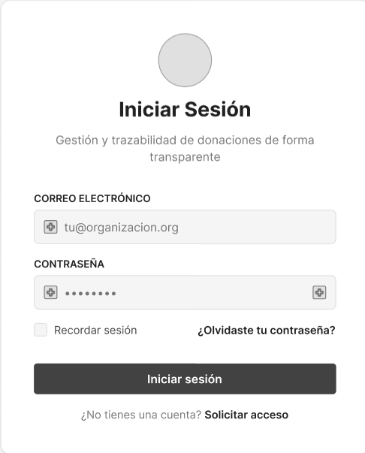

Dashboard General

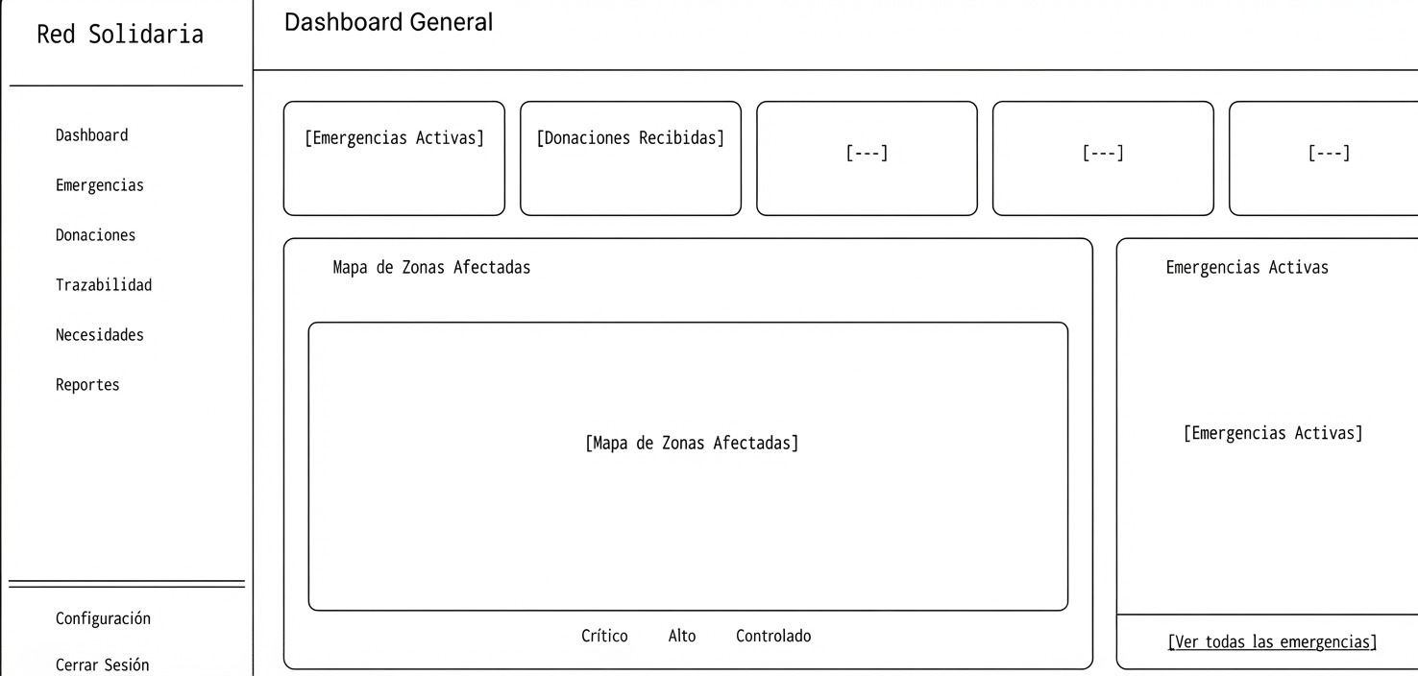

Gestión de Emergencias
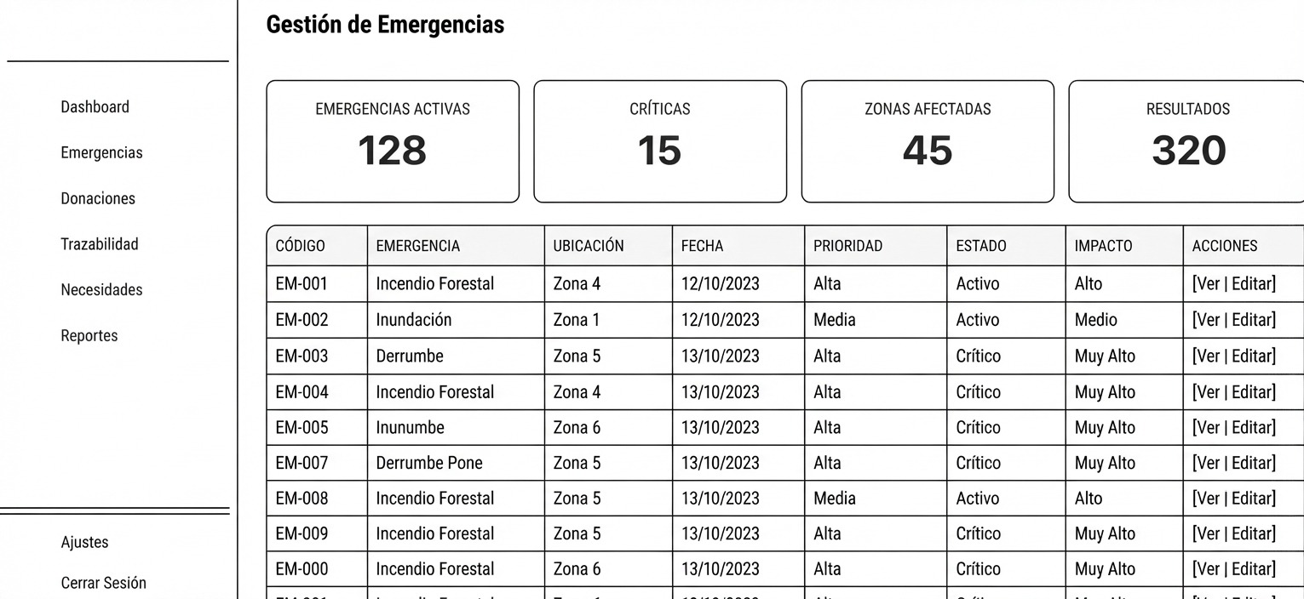

Gestión de Donaciones
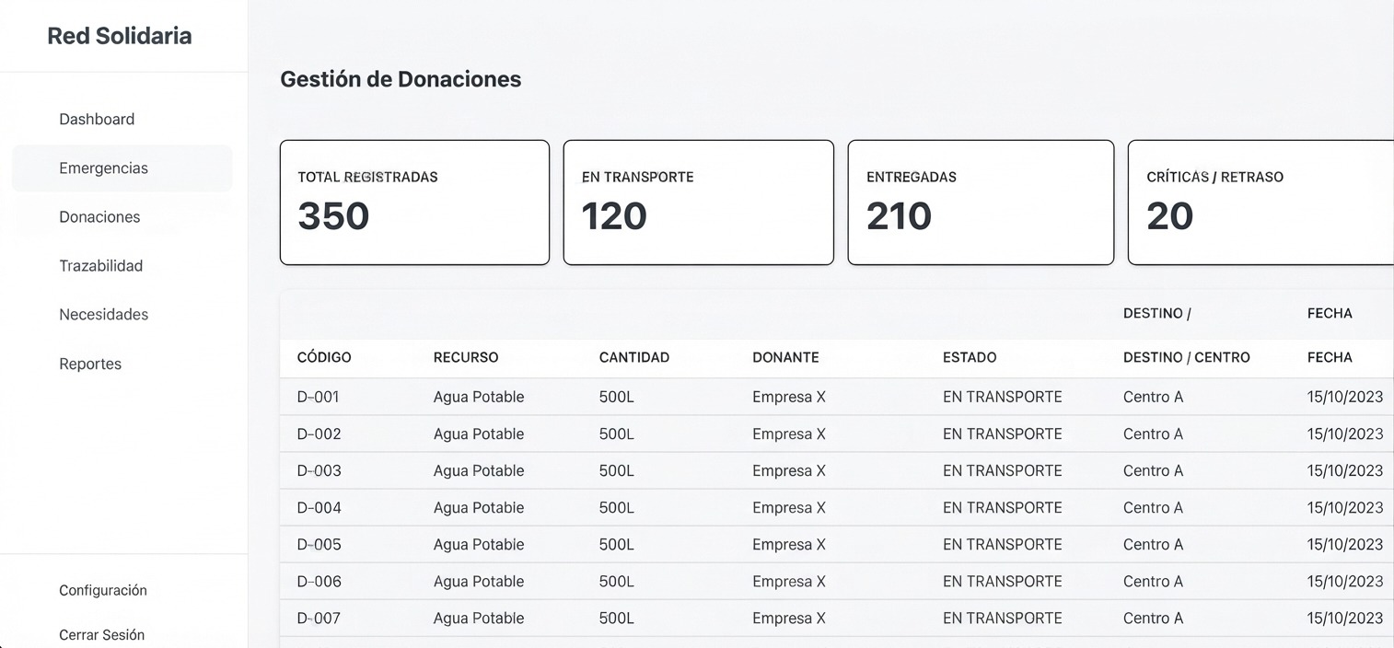

Trazabilidad de Donación
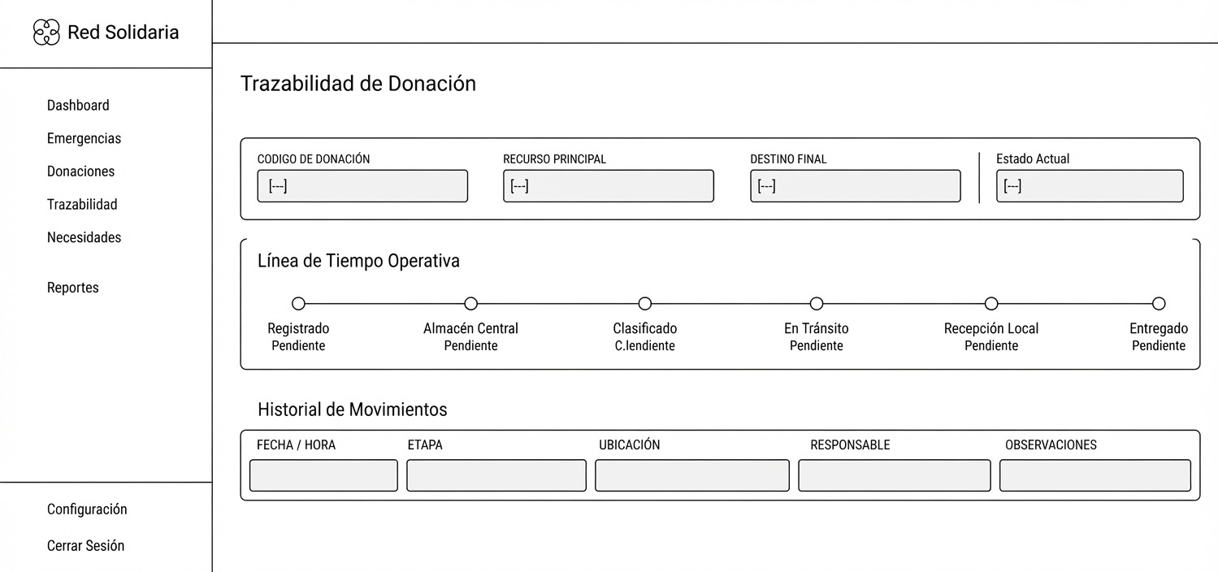

Gestión de Necesidades
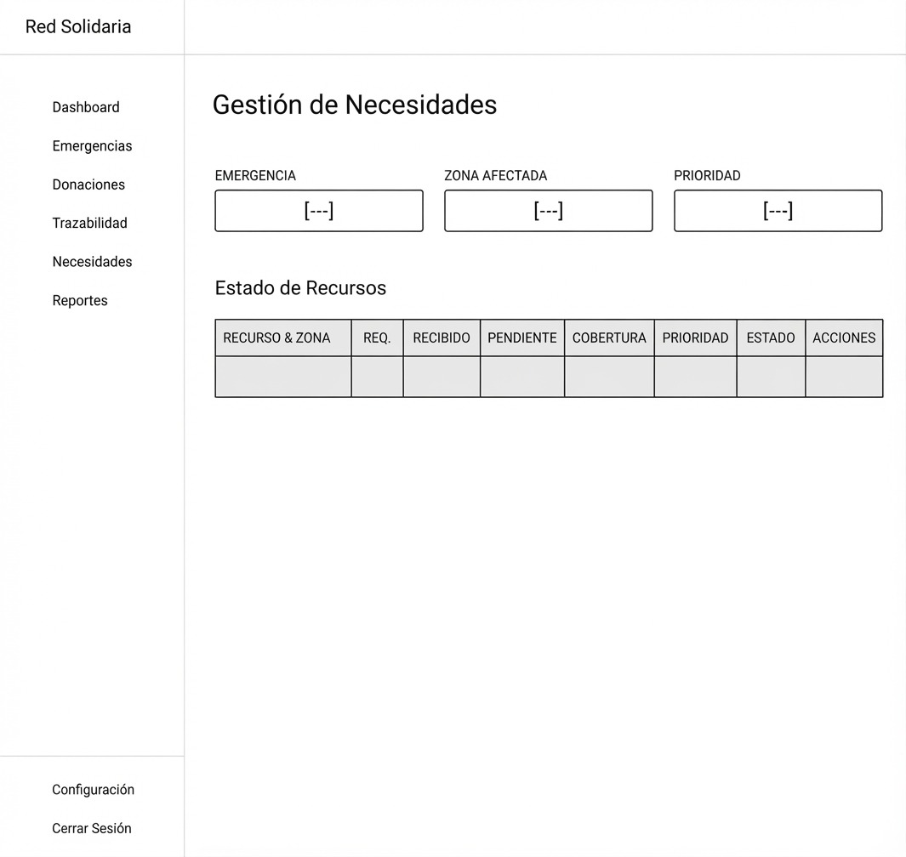

Reportes de Distribución e Impacto
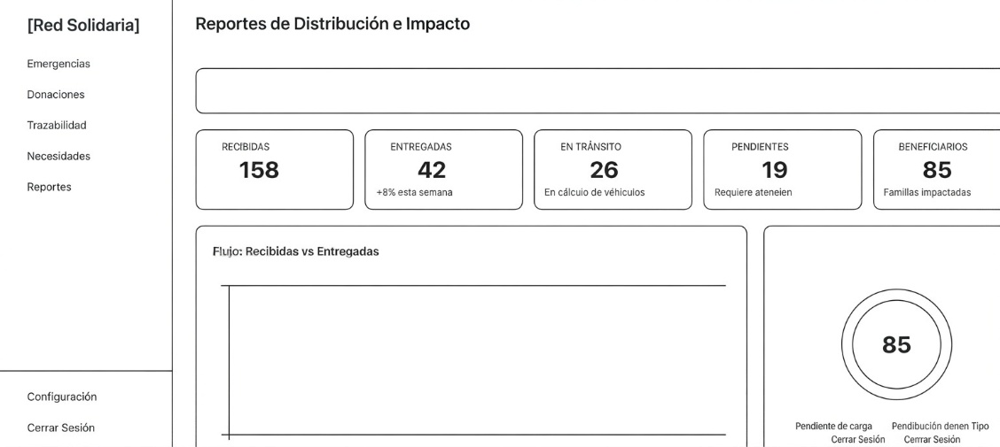

Modo Administrador
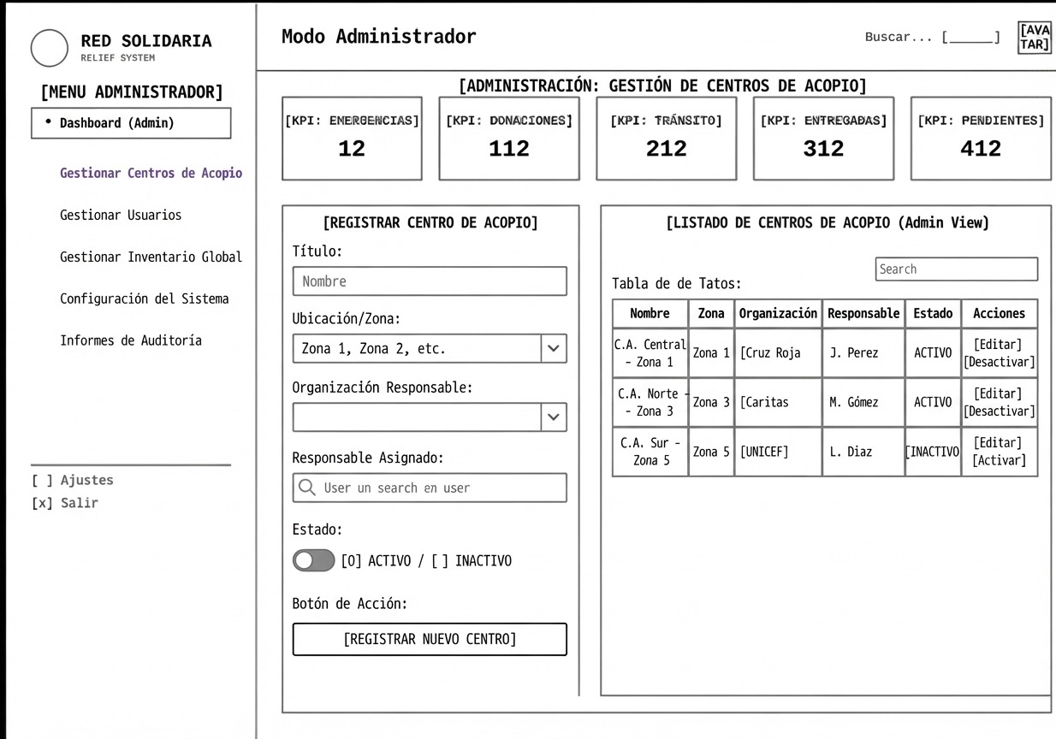

CAPITULO 2: MARCO TEÓRICO

Fundamento Teórico

Reseña Histórica de la Empresa
El Instituto Nacional de Defensa Civil (INDECI) es una institución pública peruana vinculada a la preparación, respuesta y rehabilitación frente a emergencias y desastres. Sus antecedentes se encuentran en la creación del Sistema de Defensa Civil mediante el Decreto Ley N.° 19338, promulgado el 28 de marzo de 1972, como respuesta a la necesidad de fortalecer la protección de la población frente a situaciones de desastre, especialmente después del terremoto y aluvión ocurrido en Áncash en 1970.

Posteriormente, en 1987, se incorporó el Instituto Nacional de Defensa Civil (INDECI) dentro de la estructura del Sistema Nacional de Defensa Civil, asumiendo funciones relacionadas con la organización, coordinación, planeamiento y control de las actividades de Defensa Civil.

En 2011, mediante la Ley N.° 29664, se creó el Sistema Nacional de Gestión del Riesgo de Desastres (SINAGERD), reemplazando al SINADECI. Dentro de este nuevo sistema, INDECI pasó a desempeñarse como organismo público ejecutor y responsable técnico de coordinar, facilitar y supervisar acciones relacionadas con la preparación, respuesta y rehabilitación ante emergencias y desastres.

Actualmente, INDECI proporciona asesoramiento técnico en los procesos de preparación, respuesta y rehabilitación, además de brindar asistencia técnica a las autoridades de los diferentes niveles de gobierno frente a situaciones de emergencia.

En el contexto del presente proyecto, INDECI constituye la entidad de referencia a la cual se orienta la propuesta del sistema Red Solidaria, debido a su relación directa con la atención y gestión de situaciones de emergencia. La solución propuesta busca apoyar la gestión y trazabilidad de las donaciones mediante el registro, seguimiento y consulta de los recursos desde su recepción hasta su entrega.

Definición del Sistema
Red Solidaria es un sistema web desarrollado para gestionar las donaciones destinadas a zonas afectadas por situaciones de desastre. El sistema permite registrar y organizar las donaciones recibidas, indicando información como el tipo de recurso, cantidad, fecha, donante y destino.
Además, permite realizar el seguimiento de las donaciones durante las diferentes etapas, desde su recepción hasta su entrega. También permite registrar las necesidades de las zonas afectadas y consultar información sobre los recursos que han sido recibidos, entregados o que aún se encuentran pendientes.
De esta manera, el sistema busca centralizar la información de las donaciones y facilitar su control y seguimiento, permitiendo que las organizaciones puedan consultar el estado de los recursos y generar reportes sobre su distribución. Esto coincide con el objetivo y los requerimientos definidos para Red Solidaria en el documento.

Secuencia de Pasos del Sistema Manual
El proceso manual que se venía manejando funcionaba más o menos así, paso a paso:
Primero, cuando ocurría el desastre, las autoridades o la gente encargada iba a la zona afectada a ver qué es lo que faltaba (comida, agua, ropa) y anotaban todo eso en un reporte en papel.
De ahí, la gente o las empresas que querían donar se acercaban con sus cosas al centro de acopio. Ahí el personal encargado recibía todo y lo anotaba a mano en un cuaderno o fichas de recepción, apuntando el nombre del donante y qué cosas estaba dejando.
Luego, los voluntarios se ponían a ordenar y clasificar las donaciones en el almacén. Para llevar la cuenta de lo que entraba y salía, usaban tarjetas kárdex o anotaban en cuadernos, tachando o sumando para saber cuánto stock quedaba.
Cuando los jefes de las zonas afectadas necesitaban ayuda, tenían que mandar un oficio o solicitud escrita pidiendo los víveres. El encargado del almacén revisaba sus papeles para ver si había stock y aprobaba la entrega.
Ya para el reparto, los voluntarios armaban los kits a mano. Se llenaba una guía de remisión física para que los transportistas lleven las cosas a las zonas afectadas. Por último, al momento de entregar la ayuda, los damnificados tenían que firmar o poner su huella en un padrón de entrega impreso para certificar que sí les llegó su apoyo.

Diagramas BPMN

- BPMN Nivel 0 – Mapa de Procesos de Gestión de Donaciones (AS-IS) Situación Actual

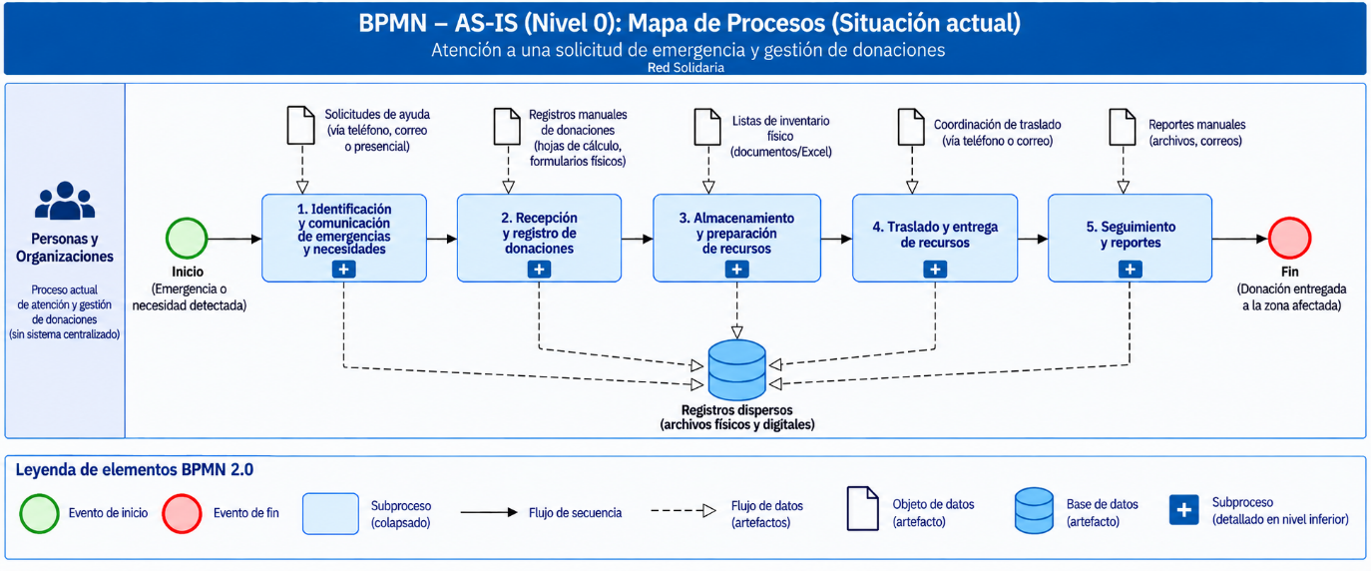

- BPMN Nivel 0 – Mapa de Procesos de Gestión y Trazabilidad de Donaciones (TO-BE)
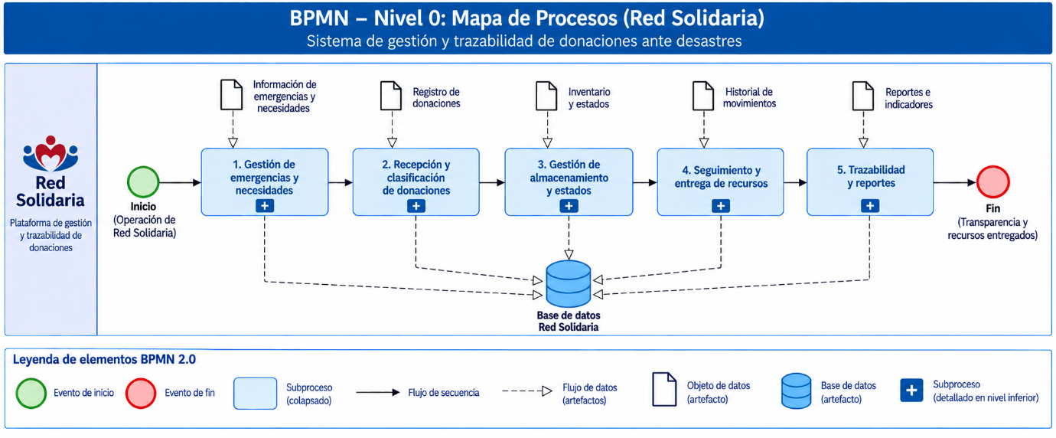

- BPMN Nivel 1 – Atención de una Solicitud de Emergencia y Gestión de Donaciones (AS-IS) Situación Actual

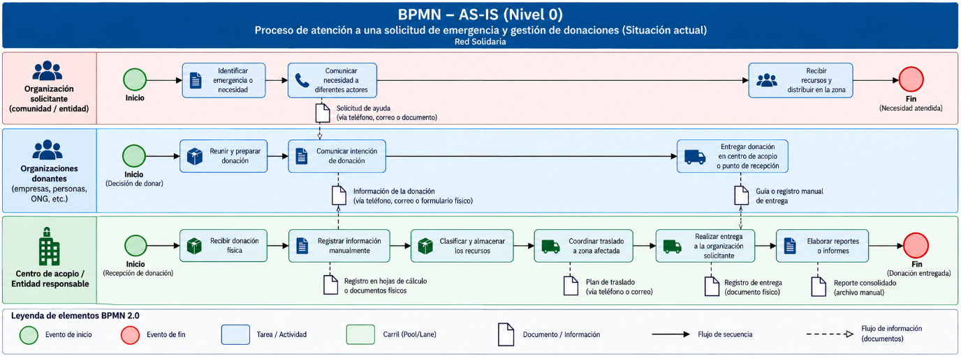

- BPMN Nivel 1 – Atención de una Solicitud de Emergencia y Seguimiento de Donación (TO-BE)
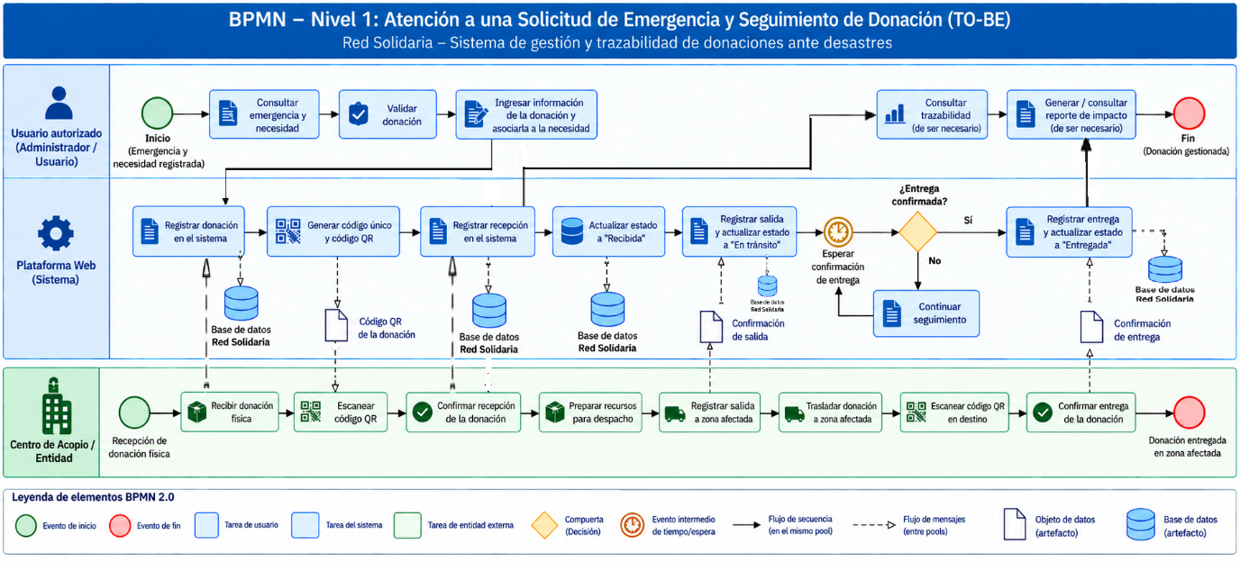

- BPMN Nivel 2 – Gestión de Incidencias en Transporte o Devolución de Insumos (AS-IS) -Situación Actual
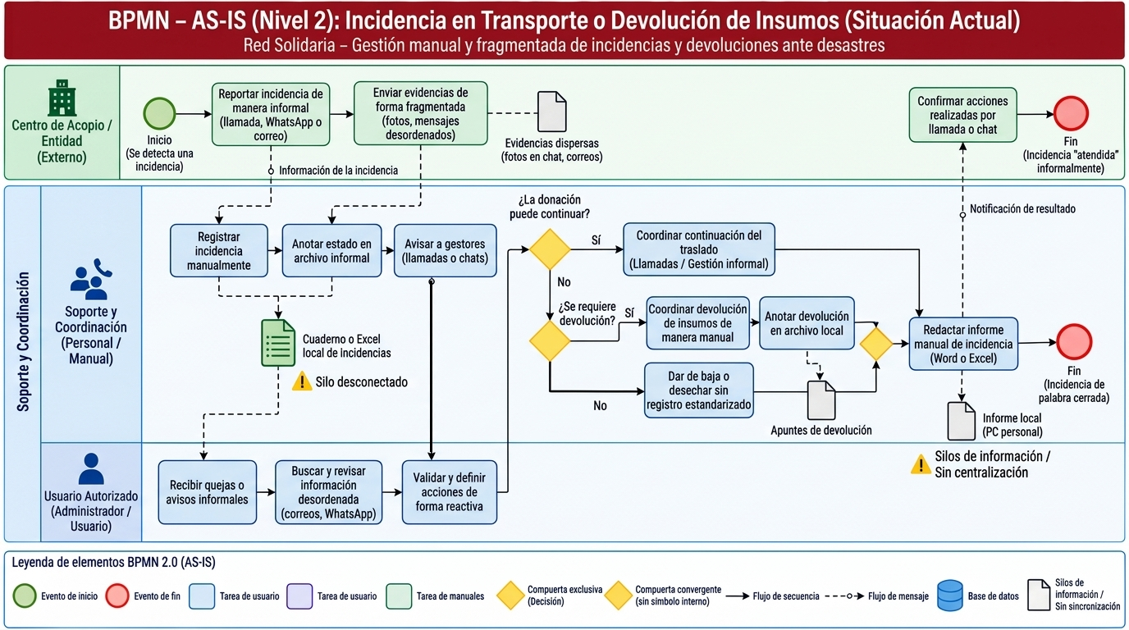

- BPMN Nivel 2 – Gestión de Incidencias en Transporte o Devolución de Insumos (TO-BE)
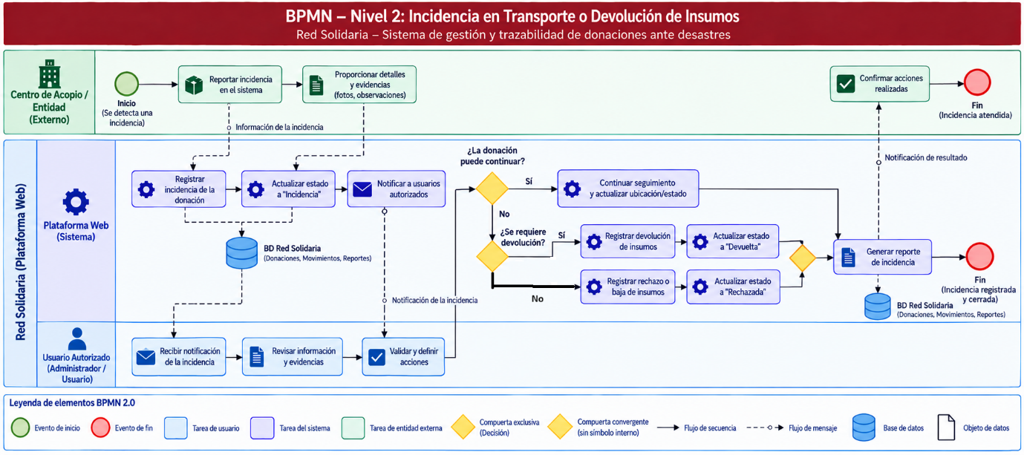

Prototipos-Mockups

Login
La pantalla de Inicio de Sesión corresponde al punto de acceso a nuestra plataforma. En ella, el usuario autorizado podrá ingresar sus credenciales para acceder a las funcionalidades correspondientes a su rol.

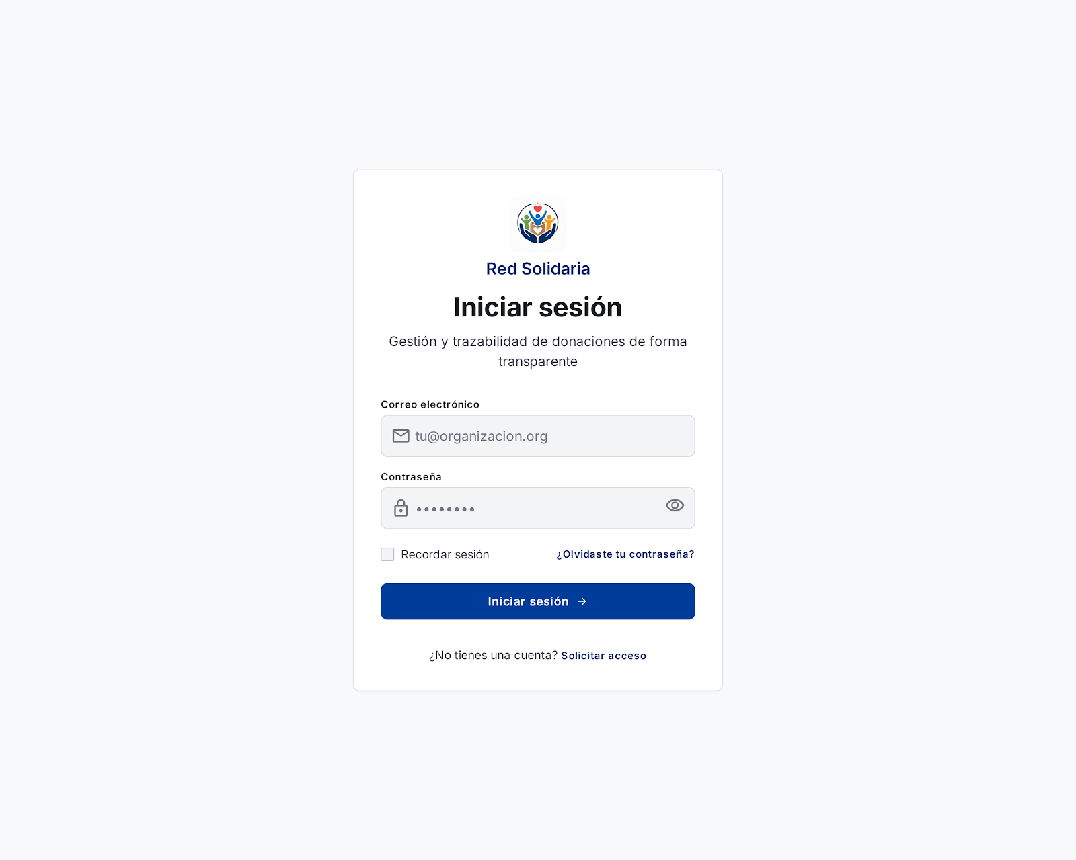

Dashboard General
Una vez que el usuario ingresa al sistema, encontramos el Dashboard General. Esta pantalla presenta una visión resumida del estado de las emergencias, las donaciones y las necesidades registradas.

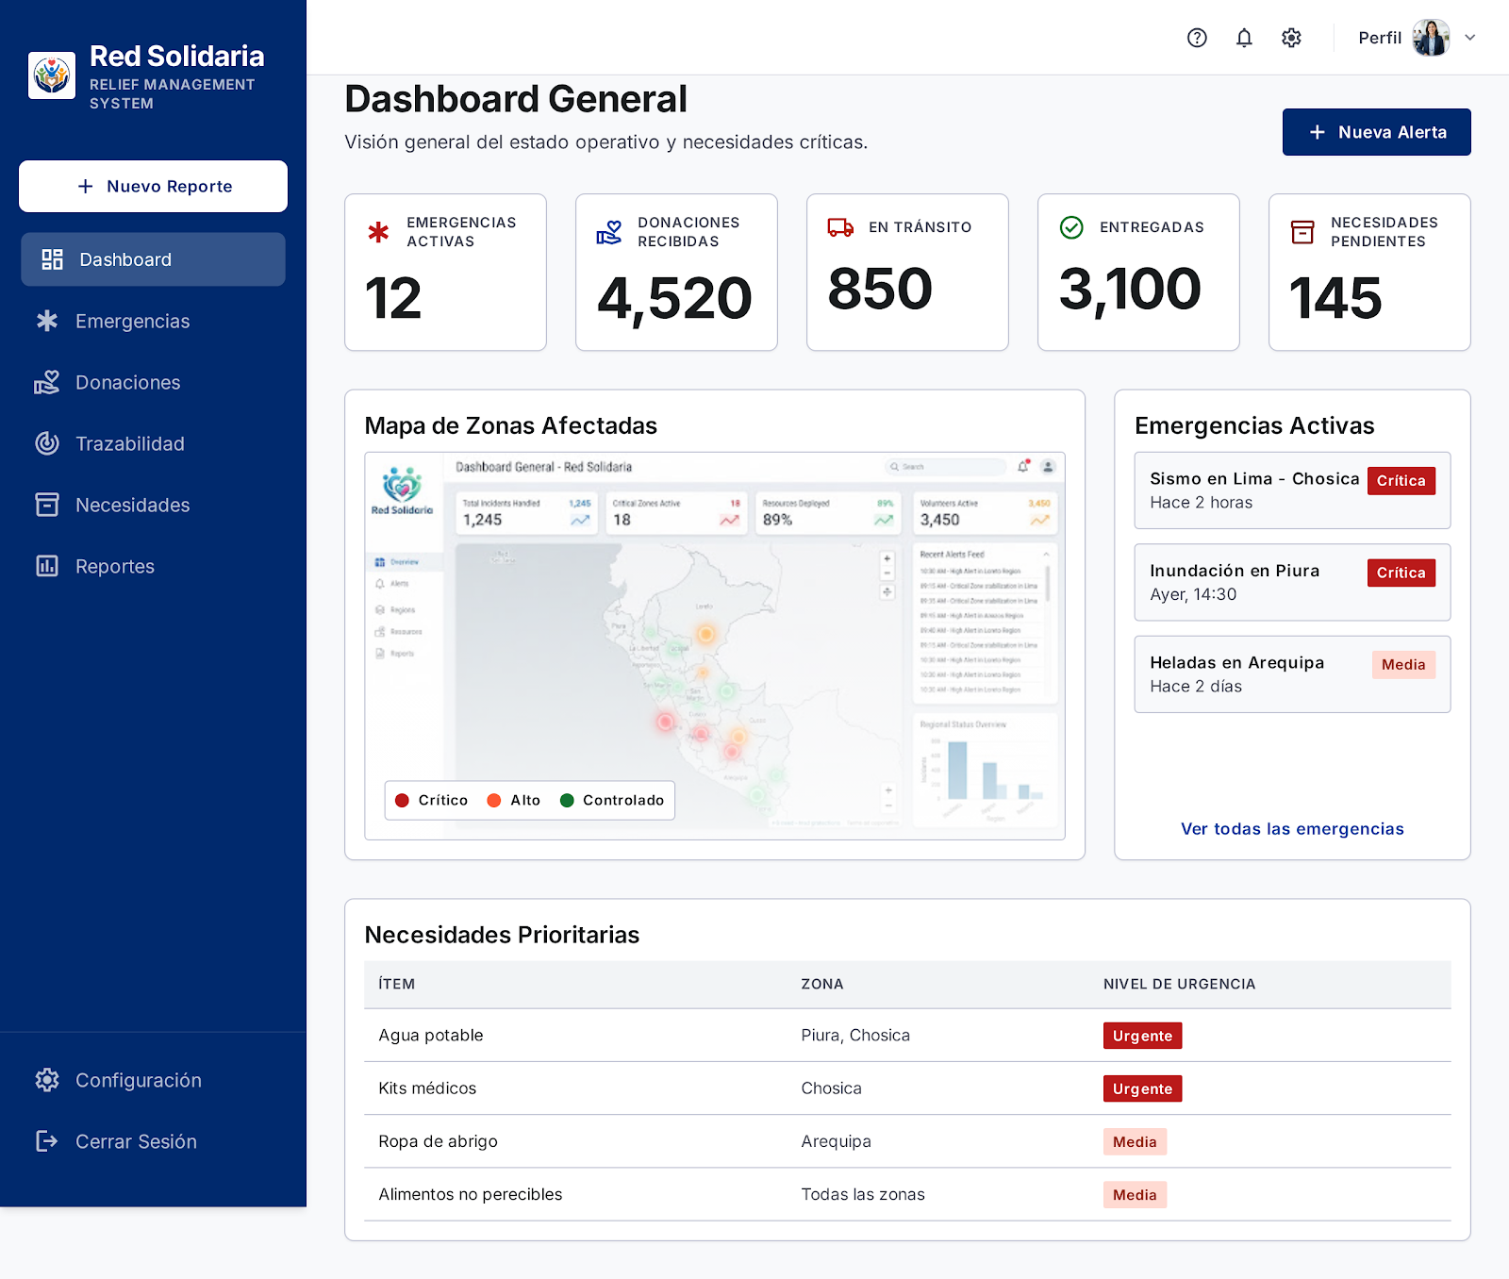

Gestión de Emergencias
Siguiendo con el recorrido de la plataforma, presentamos el módulo de Gestión de Emergencias. Esta sección permite consultar y administrar las emergencias y las zonas afectadas que han sido registradas.

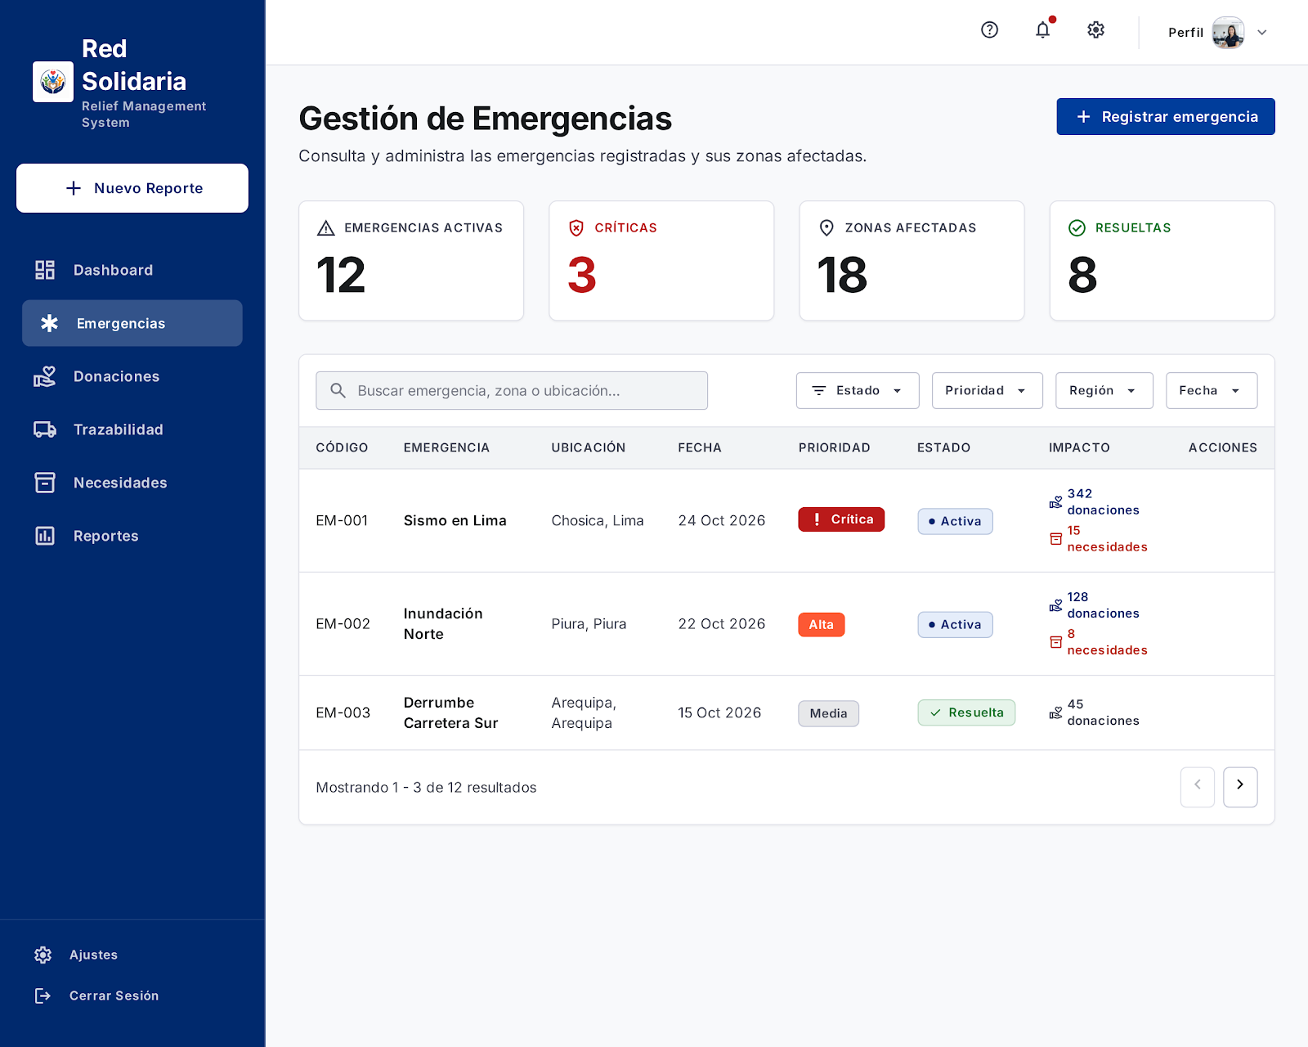

Gestión de Donaciones
Aquí tenemos uno de los módulos principales de nuestra propuesta. En esta sección se centraliza la información de los recursos recibidos y su estado durante el proceso.

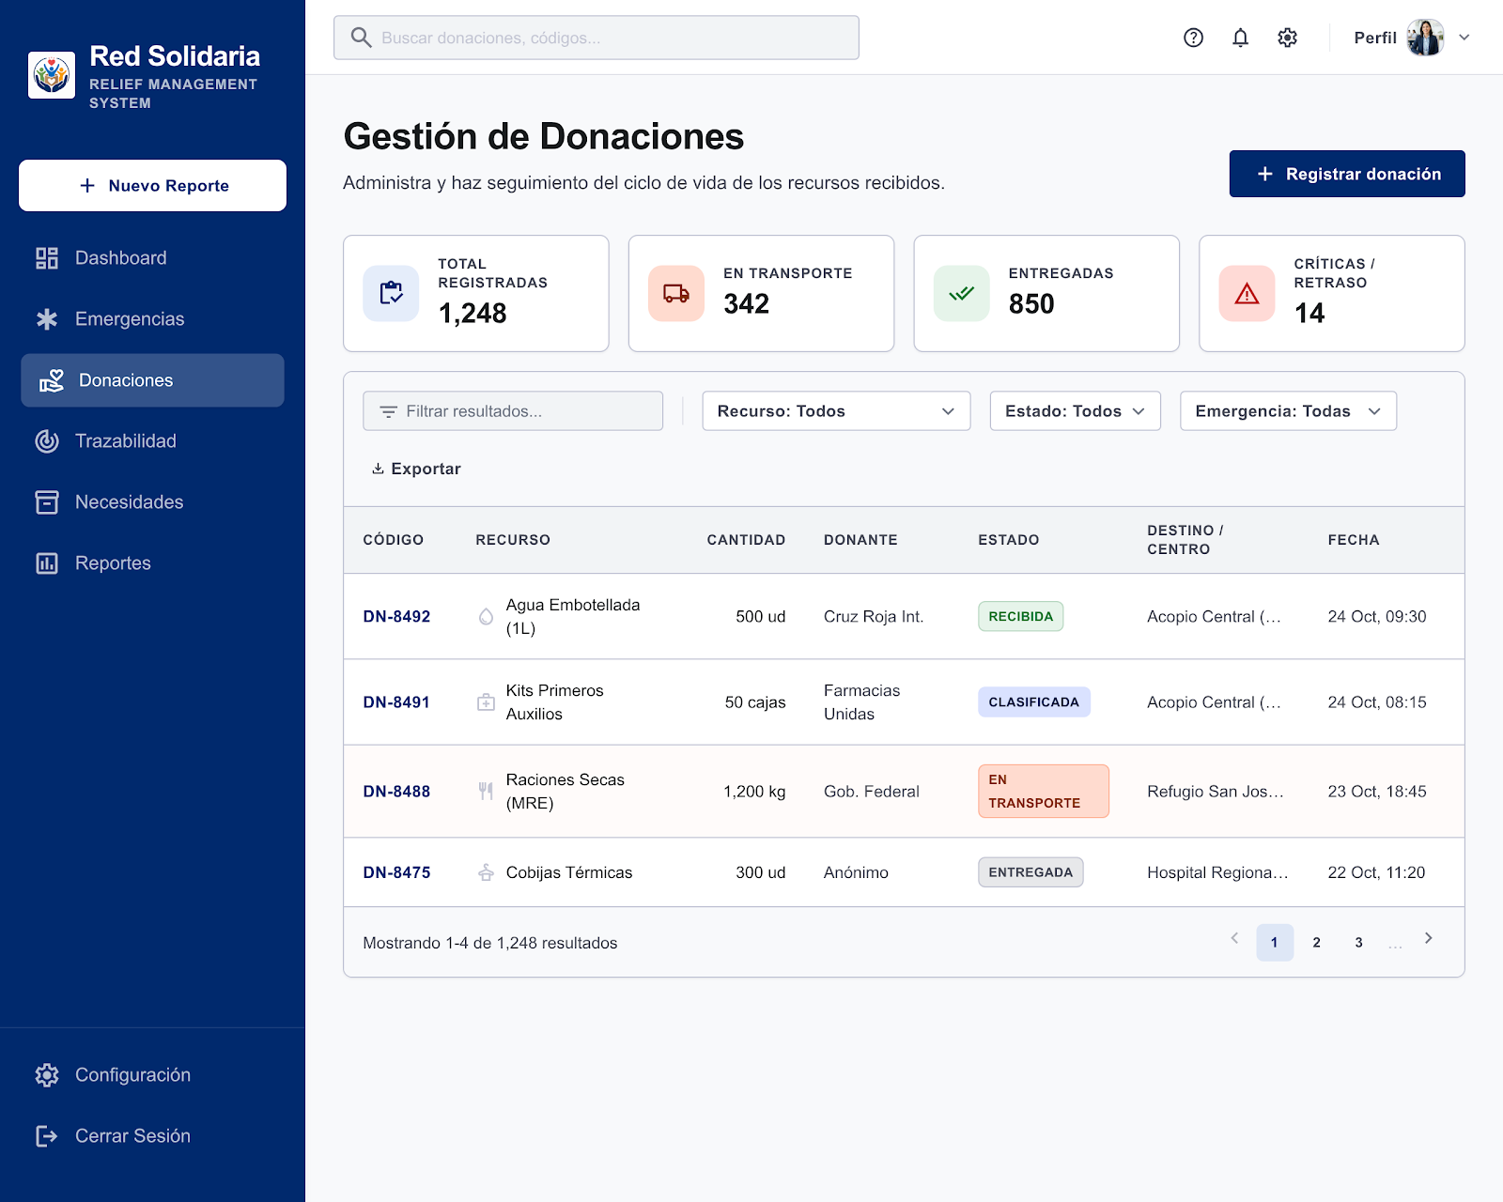

Trazabilidad de Donación
En esta parte diseñamos una pantalla que permite consultar el recorrido y estado de cada recurso durante las diferentes etapas del proceso.

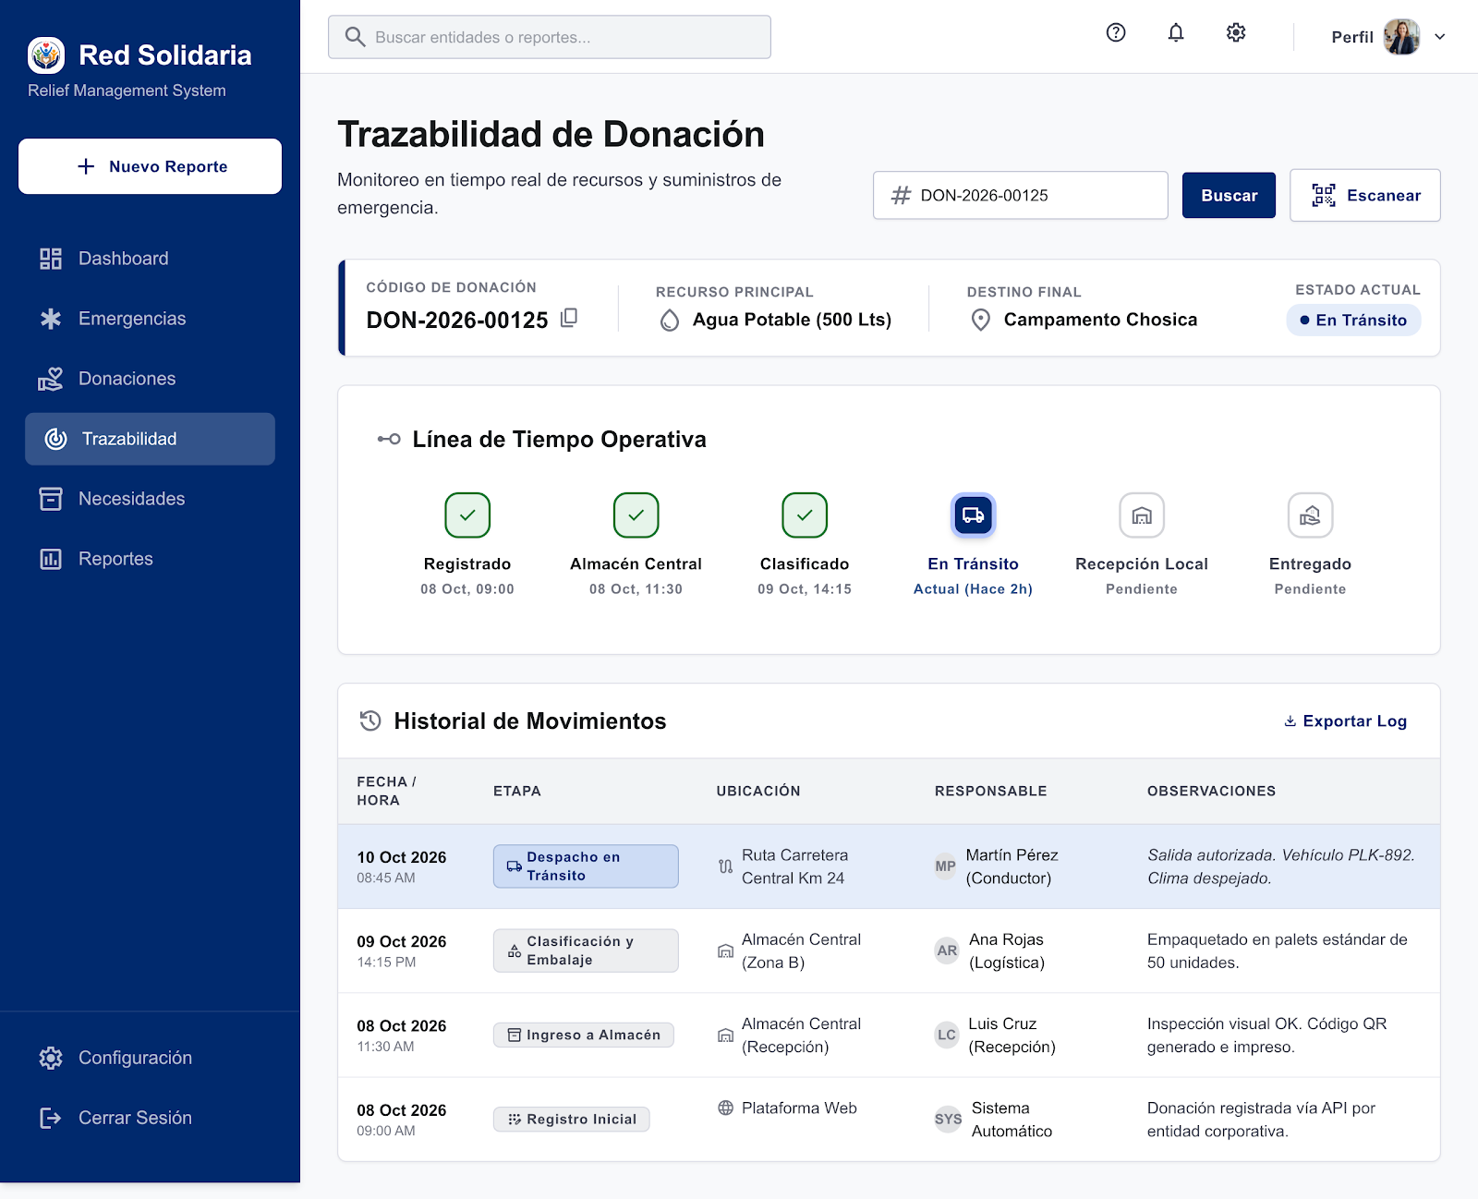

Gestión de Necesidades
Se desarrolló este módulo ya que consideramos importante conocer las necesidades existentes en las zonas afectadas.

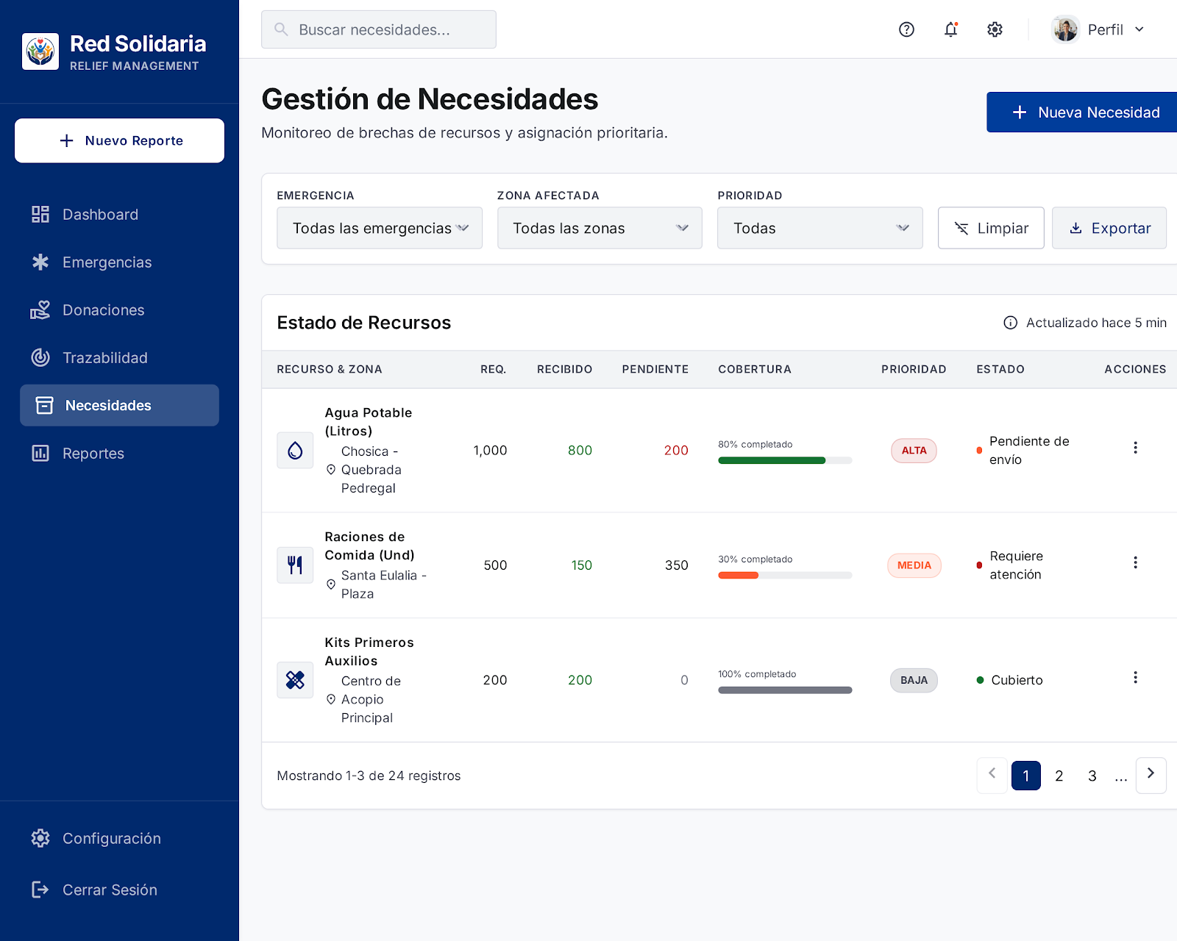

Reportes de Distribución e Impacto
Finalmente, tenemos el módulo de Reportes de Distribución e Impacto, donde se concentra la información generada durante la gestión de las donaciones. Esta sección permite visualizar los resultados y facilitar la supervisión del proceso.

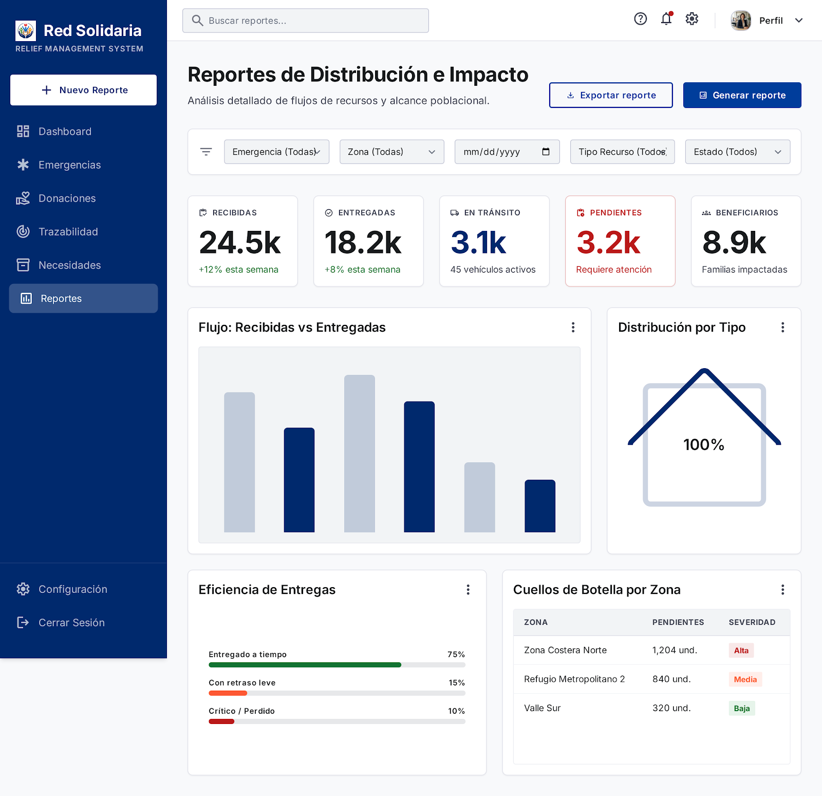

Modo Administrador – Dashboard General
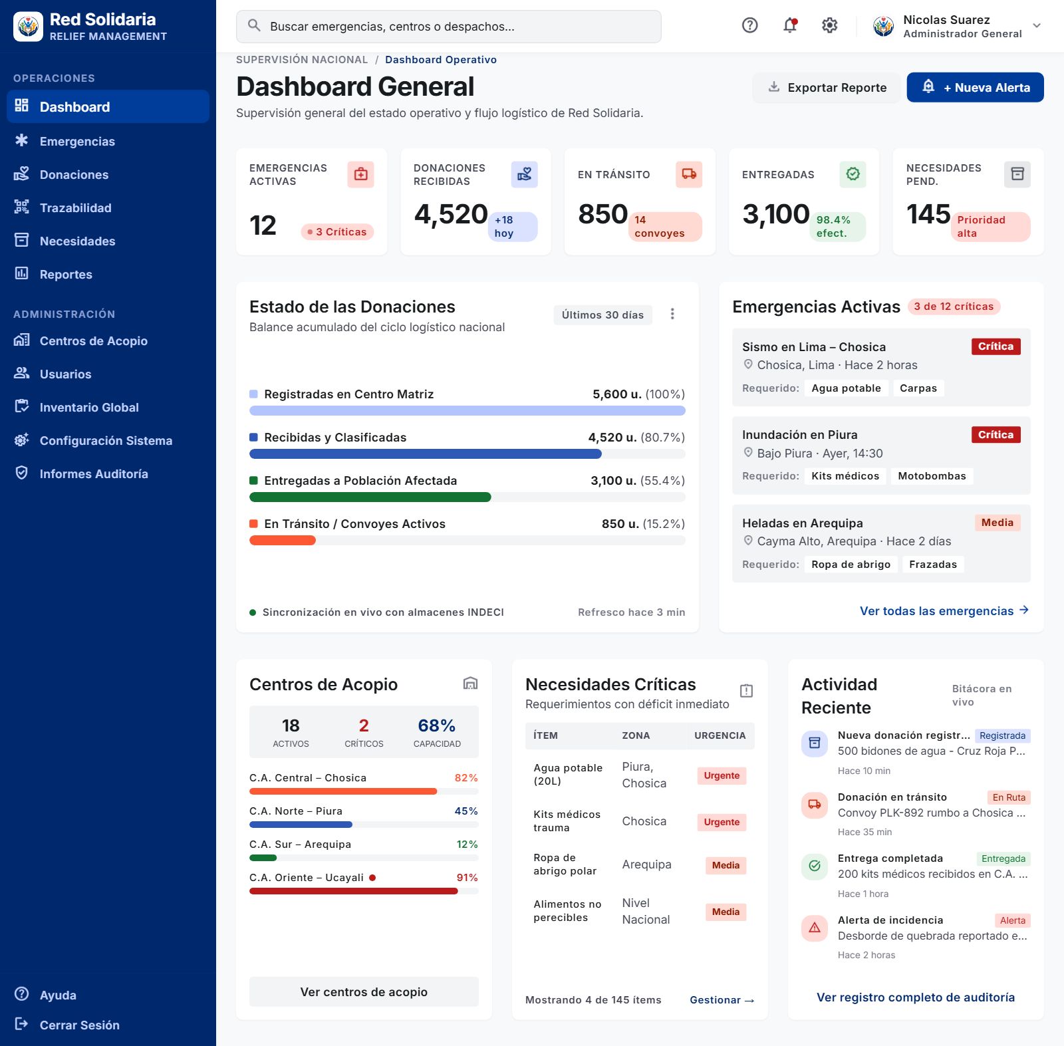

Modo Administrador – Gestión de Centros de Acopio

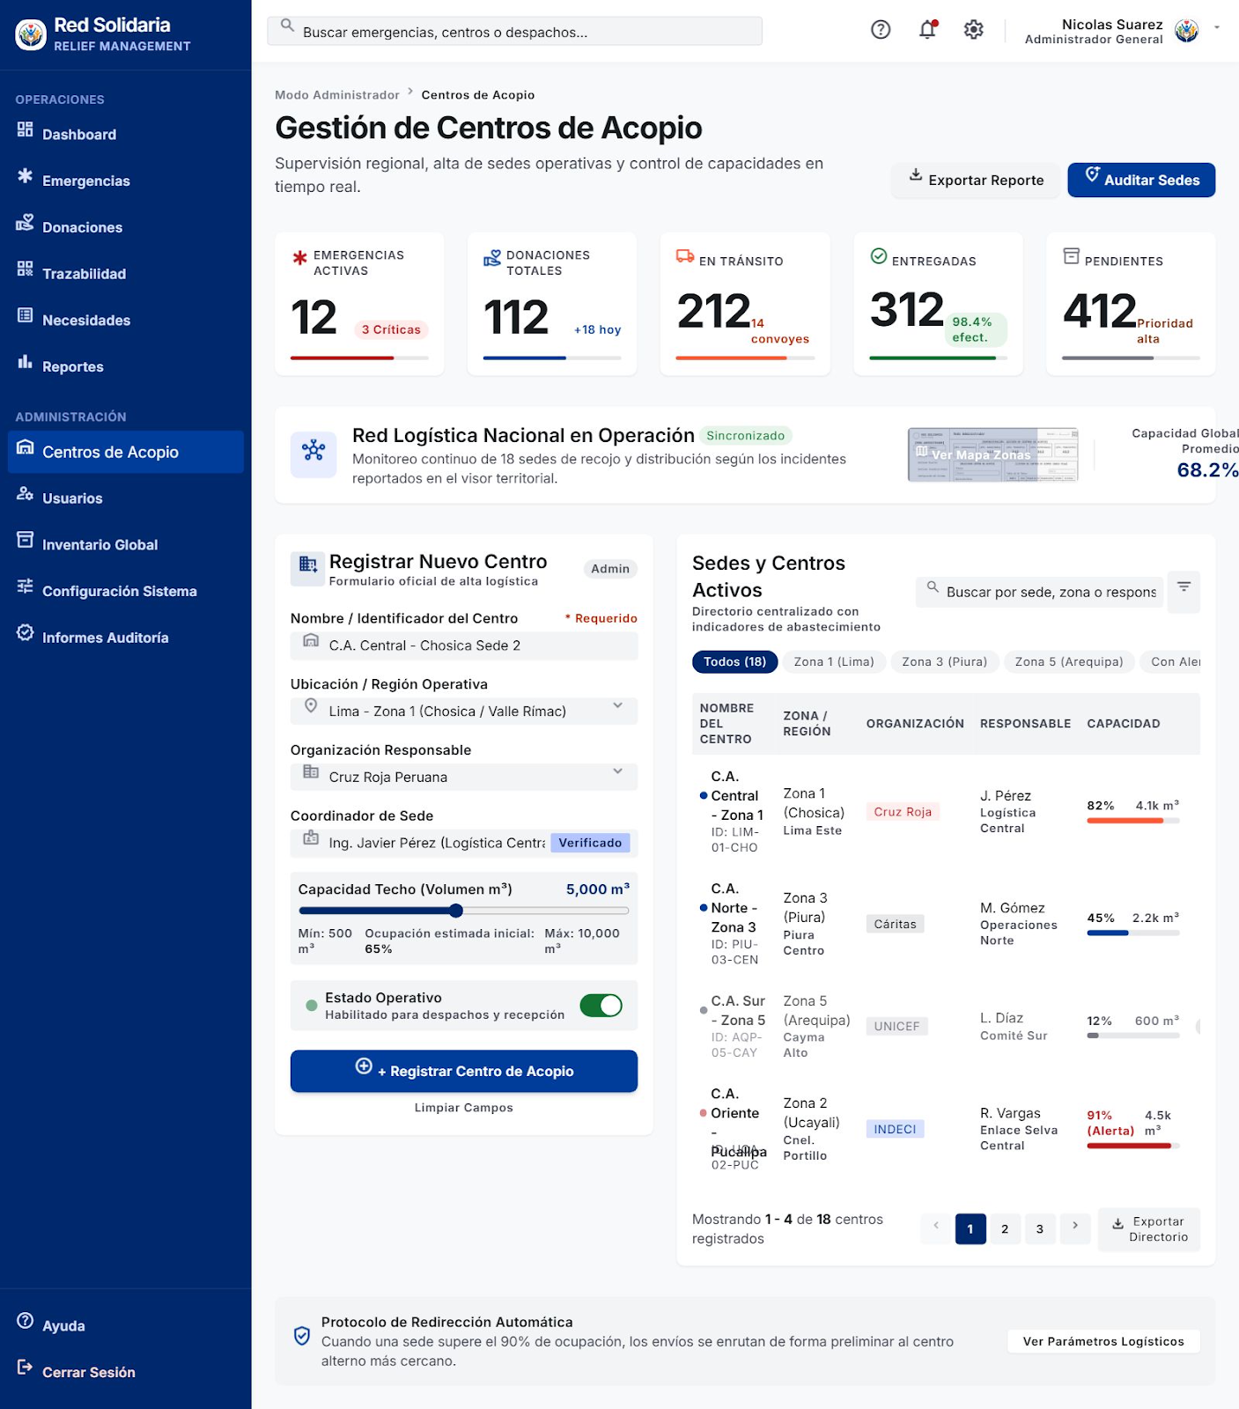

Modo Administrador – Gestión de Usuarios
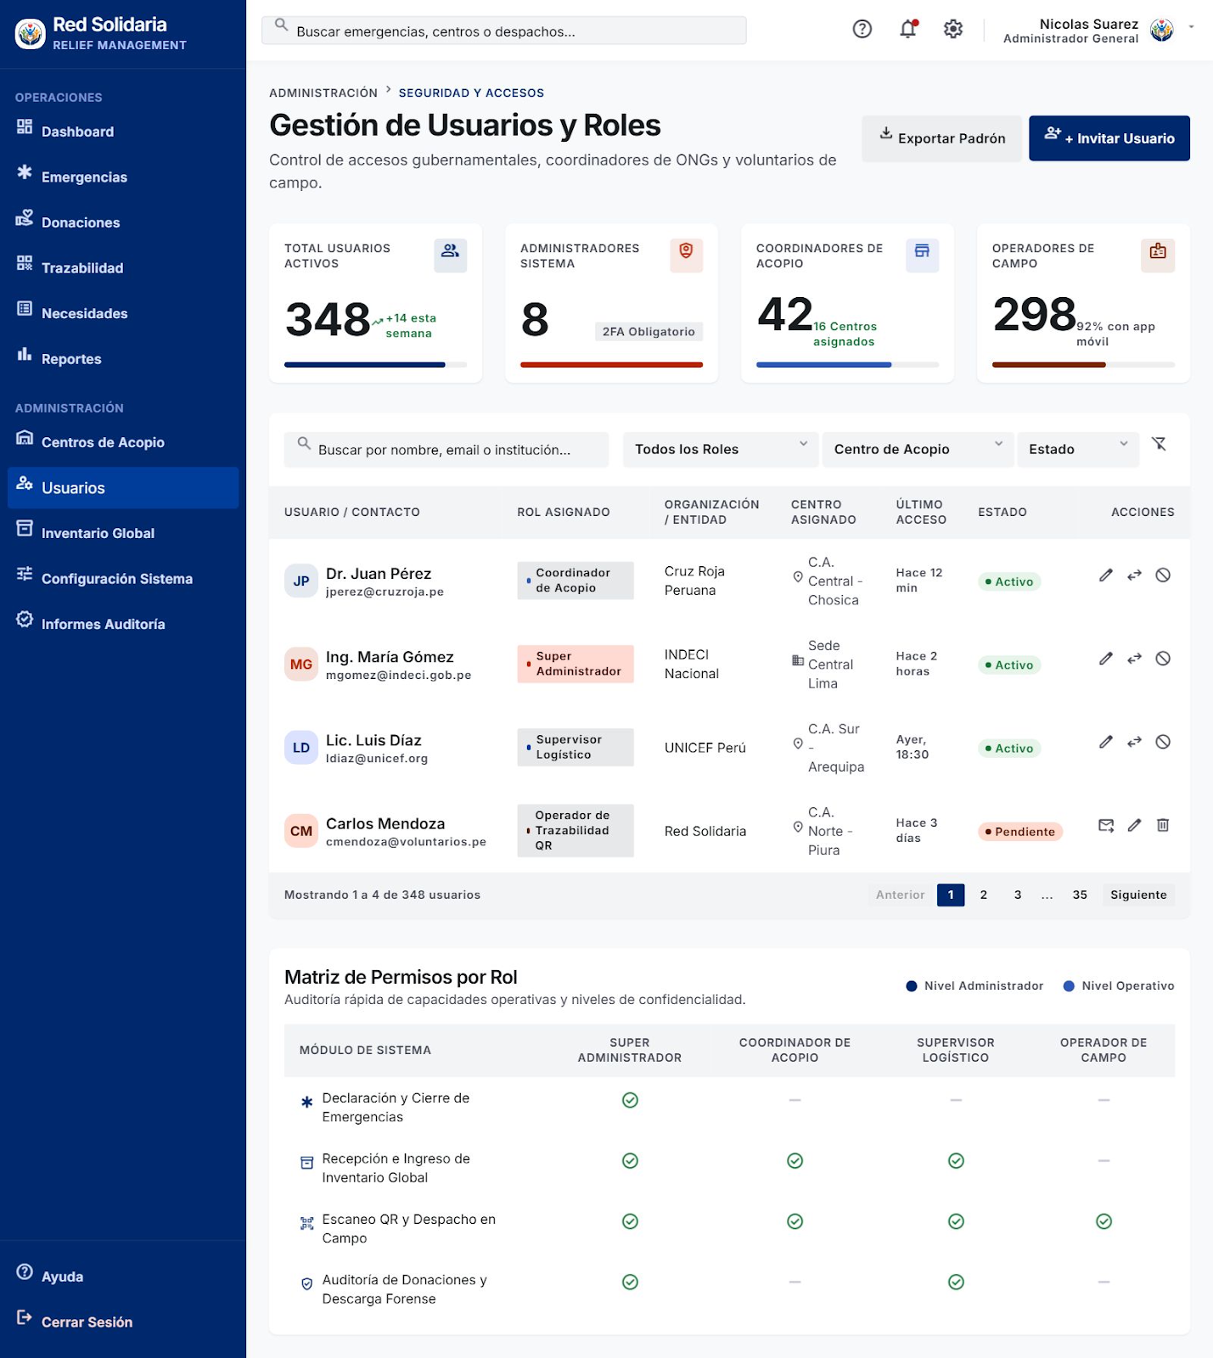

Modo Administrador – Gestión de Inventario Global
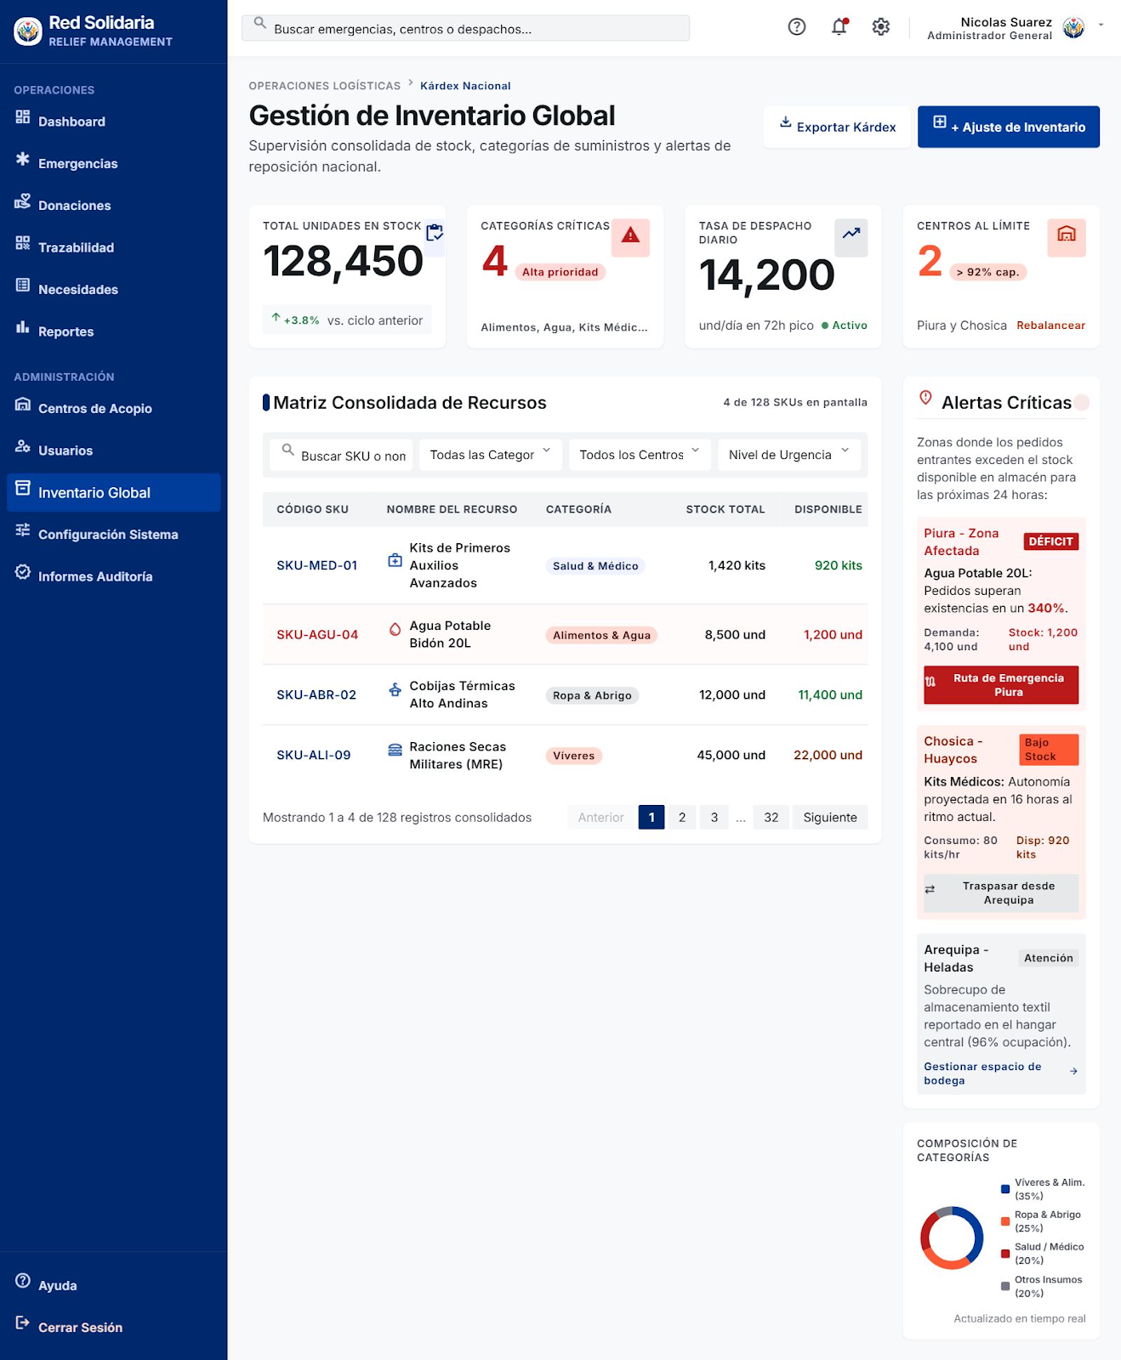

Modo Administrador – Configuración del Sistema
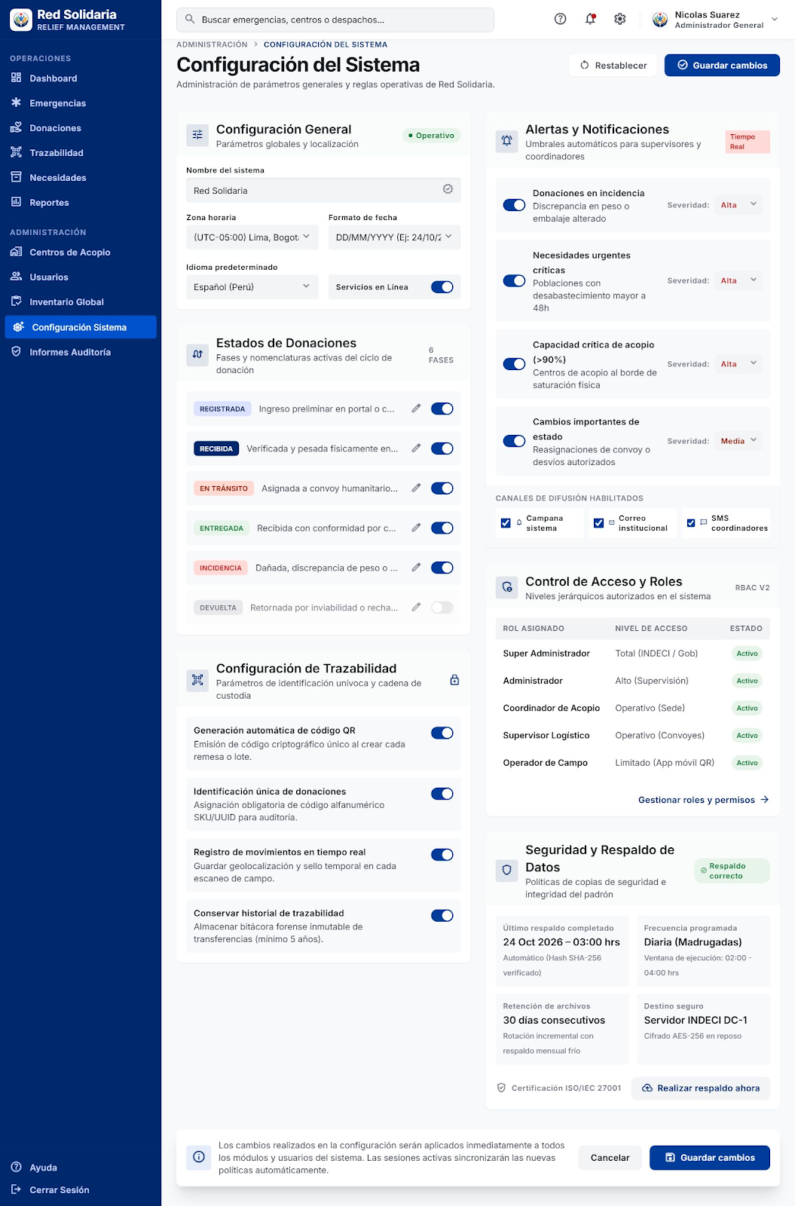

Modo Administrador – Informes de Auditoría
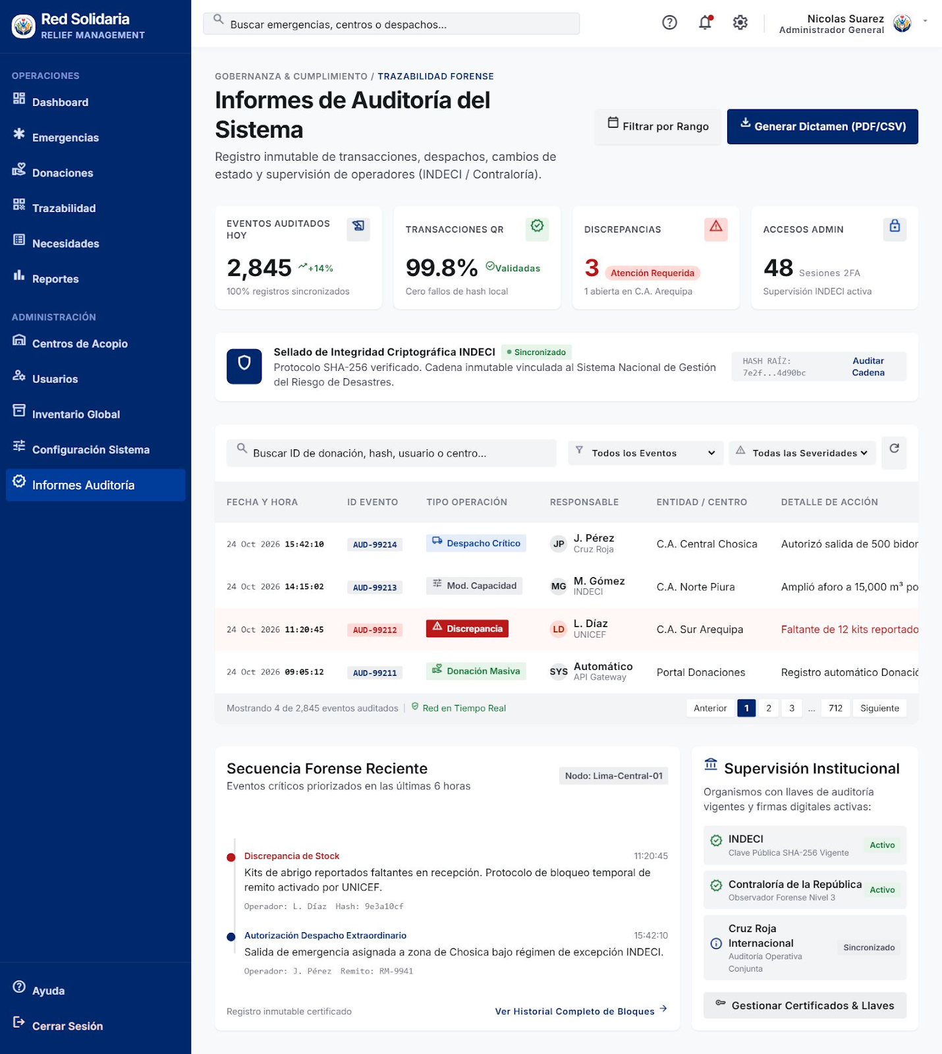

Marco Conceptual de POO y Base de Datos

Conceptos Relacionados con el Proyecto

Donación
Una donación es la entrega voluntaria de bienes, recursos o insumos destinados a apoyar a personas o comunidades que presentan alguna necesidad. En Red Solidaria, las donaciones constituyen uno de los elementos principales del sistema, ya que se registran y gestionan desde su recepción hasta su entrega al destino correspondiente.

Gestión
La gestión comprende el conjunto de actividades realizadas para organizar, controlar y administrar los recursos disponibles de acuerdo con las necesidades identificadas. En Red Solidaria, la gestión permite organizar las emergencias, donaciones, necesidades, movimientos y entregas realizadas durante el proceso.

Trazabilidad
La trazabilidad es la capacidad de conocer y realizar el seguimiento del recorrido de un recurso durante las diferentes etapas de un proceso. En Red Solidaria, permite consultar el estado y los movimientos de una donación desde su recepción hasta su entrega, utilizando un código único y un código QR.

Emergencia
Una emergencia es una situación que requiere una atención rápida y organizada debido a la existencia de necesidades que pueden afectar a una población o zona determinada. En Red Solidaria, las emergencias permiten registrar y relacionar las necesidades con los recursos disponibles para facilitar su gestión.

Necesidad
Una necesidad representa un requerimiento de recursos identificado en una zona afectada por una situación de emergencia. El sistema permite registrar estas necesidades para facilitar la organización y asignación de las donaciones disponibles.

Recurso
Un recurso es un bien o insumo que puede ser utilizado para atender una necesidad determinada. Dentro de Red Solidaria, los recursos forman parte de las donaciones registradas y pueden ser clasificados, almacenados, trasladados y entregados según corresponda.

Código QR
El código QR es un código bidimensional que permite almacenar información y acceder a ella mediante su lectura con un dispositivo compatible. En Red Solidaria, se utiliza como mecanismo de identificación de las donaciones para facilitar su seguimiento y consulta durante las diferentes etapas del proceso.

Estado de una donación
El estado de una donación representa la situación en la que se encuentra un recurso dentro del proceso de gestión. Algunos estados considerados en Red Solidaria son Registrada, Recibida, En tránsito, Entregada, Devuelta e Incidencia, permitiendo conocer la situación de cada donación.

Usuario autorizado
Es la persona que cuenta con credenciales y permisos para acceder a las funcionalidades del sistema. En Red Solidaria, los usuarios autorizados pueden realizar determinadas operaciones de acuerdo con su rol, como registrar información, consultar donaciones, actualizar estados o generar reportes.

Plataforma web
Una plataforma web es un sistema informático al que se accede mediante un navegador y que permite realizar diferentes operaciones a través de una interfaz. Red Solidaria se plantea como una plataforma web para centralizar la información relacionada con la gestión y trazabilidad de las donaciones.

Programación Orientada a Objetos
La Programación Orientada a Objetos (POO) es un paradigma de programación que permite organizar el software mediante objetos que representan elementos del sistema. En Red Solidaria, este enfoque puede utilizarse para representar entidades como usuarios, donaciones, emergencias, necesidades, recursos, movimientos y entregas.

El uso de POO permite desarrollar un sistema organizado, reutilizable y fácil de mantener, facilitando la incorporación de nuevas funcionalidades. El documento trabajado por el equipo ya considera conceptos como clases, objetos, atributos, métodos, encapsulamiento, herencia, polimorfismo, abstracción y modularidad.

Conceptos principales de POO

Clase:
Define las características y comportamientos que tendrán los objetos de un determinado tipo. Por ejemplo, una clase Donación puede contener atributos como código, fecha, cantidad y estado.

Objeto:
Es una instancia específica de una clase. Por ejemplo, una donación registrada dentro del sistema representa un objeto de la clase Donación.

Atributo:
Representa una característica o dato de un objeto, como código, fecha, cantidad, estado o descripción.

Método:
Representa una acción que puede realizar un objeto. Por ejemplo, registrar una donación, actualizar su estado o consultar su trazabilidad.

Encapsulamiento:
Permite proteger los datos internos de un objeto y controlar la forma en que estos pueden ser modificados. Esto ayuda a evitar modificaciones incorrectas o no autorizadas.

Herencia:
Permite que una clase pueda reutilizar características y comportamientos definidos en otra clase. Puede facilitar la organización de diferentes tipos de usuarios o entidades dentro del sistema.

Polimorfismo:
Permite que una misma operación pueda comportarse de diferentes maneras dependiendo del objeto que la ejecute.

Abstracción:
Permite representar las características y comportamientos esenciales de una entidad, evitando incluir detalles innecesarios para su funcionamiento.

Modularidad:
Permite dividir el sistema en diferentes componentes relacionados entre sí, facilitando su mantenimiento y la incorporación de nuevas funcionalidades.

Base de Datos
Una base de datos es un conjunto organizado de información que permite almacenar, relacionar, consultar y actualizar los datos generados por un sistema. En Red Solidaria, la base de datos permitirá gestionar información relacionada con usuarios, emergencias, necesidades, donaciones, recursos, códigos QR, movimientos, estados y entregas.

El documento inicial ya contempla conceptos como tablas, registros, campos, claves primarias y foráneas, relaciones, integridad, restricciones, consultas, actualizaciones, historial, seguridad, respaldo y escalabilidad.

Conceptos principales de Base de Datos

Tabla:
Es una estructura utilizada para organizar información relacionada con una determinada entidad. Por ejemplo, pueden existir tablas para usuarios, donaciones, emergencias y necesidades.

Registro:
Representa un elemento específico almacenado dentro de una tabla. Por ejemplo, una donación registrada corresponde a un registro de la tabla de donaciones.

Campo:
Representa una característica o dato de un registro, como código, fecha, cantidad o estado.

Clave primaria:
Es un campo que permite identificar de manera única cada registro de una tabla.

Clave foránea:
Permite establecer una relación entre registros de diferentes tablas. Por ejemplo, puede relacionar una donación con el usuario que la registró o con una emergencia determinada.

Relación:
Es la conexión que existe entre diferentes tablas de una base de datos y permite organizar información que se encuentra relacionada.

Integridad de datos:
Consiste en mantener la información correcta, consistente y válida durante su almacenamiento y utilización.

Restricciones:
Son reglas aplicadas a los datos para controlar qué información puede ser almacenada en la base de datos.

Consulta:
Permite obtener información almacenada en la base de datos de acuerdo con determinados criterios. En Red Solidaria, una consulta puede utilizarse para buscar una donación mediante su código.

Actualización:
Permite modificar información existente. Por ejemplo, actualizar el estado de una donación de “Recibida” a “En tránsito”.

Historial:
Permite conservar información relacionada con los cambios y movimientos realizados sobre una donación, facilitando la consulta de su recorrido.

Seguridad de datos:
Comprende mecanismos destinados a controlar el acceso a la información y evitar modificaciones o consultas realizadas por usuarios no autorizados.

Respaldo (Backup):
Consiste en conservar copias de la información almacenada para permitir su recuperación ante pérdidas o problemas técnicos.

Escalabilidad:
Es la capacidad de la base de datos para soportar un crecimiento en la cantidad de información sin afectar significativamente su funcionamiento.

Relación de los conceptos con Red Solidaria

Los conceptos descritos anteriormente se relacionan directamente con el funcionamiento de Red Solidaria. La POO permite representar los principales elementos del sistema mediante clases y objetos, mientras que la base de datos permite almacenar y relacionar la información generada durante el proceso.

Por ejemplo, una donación puede ser representada como un objeto con atributos como código, fecha, cantidad y estado. Esta información puede almacenarse en una base de datos y relacionarse con una emergencia, una necesidad y los diferentes movimientos registrados.

De esta manera, conceptos como donación, gestión, trazabilidad, código QR, estado, usuario, POO y base de datos forman parte de los elementos fundamentales para comprender el funcionamiento de la solución propuesta.

Modelo de Datos
Para Red Solidaria, el modelo de datos representa la información necesaria para gestionar las emergencias, necesidades, donaciones, usuarios y trazabilidad de los recursos.
A partir de los requerimientos funcionales, especialmente los relacionados con usuarios, emergencias, donaciones, códigos QR, movimientos, necesidades y responsables, podemos establecer las siguientes entidades.

Entidad | Finalidad
Rol | Define los permisos y nivel de acceso de los usuarios.
Usuario | Almacena los usuarios autorizados que utilizan la plataforma.
Emergencia | Registra las situaciones de desastre atendidas por el sistema.
ZonaAfectada | Registra las zonas que requieren atención dentro de una emergencia.
CentroAcopio | Registra los centros donde se reciben y gestionan las donaciones.
Recurso | Define los tipos de recursos que pueden formar parte de una donación.
Donante | Registra la persona u organización que realiza una donación.
Donacion | Registra cada donación recibida y su estado actual.
Necesidad | Registra los recursos requeridos en las zonas afectadas.
MovimientoDonacion | Registra cada movimiento o etapa de una donación para permitir su trazabilidad.
Entrega | Registra la entrega de una donación en su destino correspondiente.
RegistroAuditoria | Conserva información sobre las operaciones realizadas por los usuarios autorizados.

Modelo Entidad-Relación
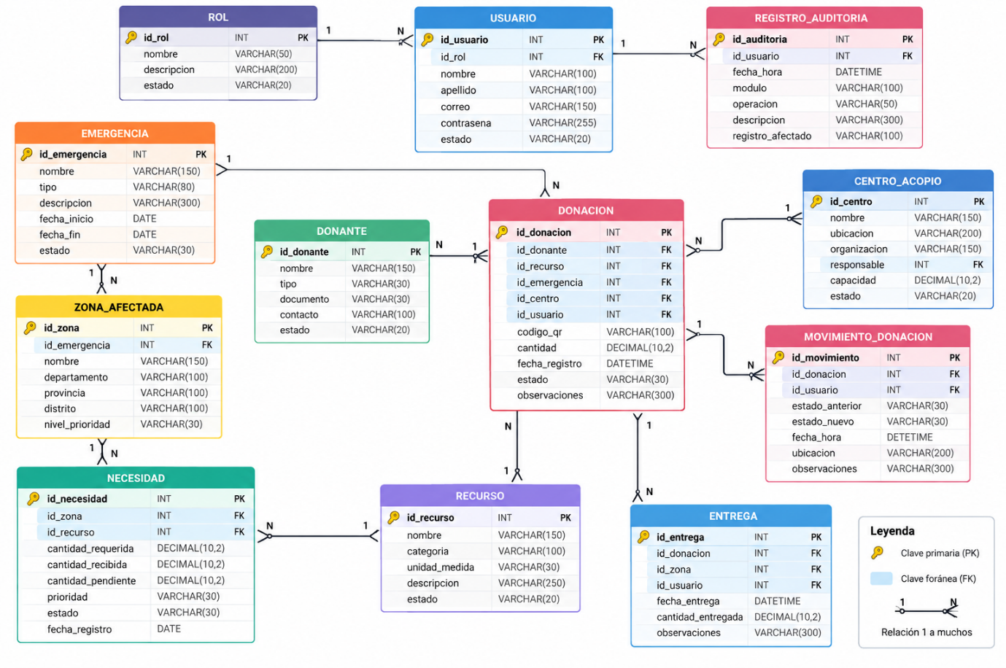

Diccionario de Datos
Nuestro diccionario de datos describe las principales tablas que conforman el modelo de datos del sistema Red Solidaria, detallando sus campos, tipos de datos, claves y función dentro del sistema. Estas estructuras permiten organizar la información relacionada con los usuarios, emergencias, donaciones, recursos y movimientos realizados durante el proceso de trazabilidad. De esta manera, se facilita la gestión, consulta y actualización de la información almacenada en la base de datos.

Tabla de Usuario

Campo | Tipo de dato | Clave | Descripción
id_usuario | INT | PK | Identificador único del usuario.
id_rol | INT | FK | Identifica el rol asignado al usuario.
nombre | VARCHAR(100) | — | Nombre del usuario.
apellido | VARCHAR(100) | — | Apellido del usuario.
correo | VARCHAR(150) | — | Correo utilizado para el acceso al sistema.
contrasena | VARCHAR(255) | — | Contraseña de acceso.
estado | VARCHAR(20) | — | Estado actual de la cuenta del usuario.

Función: Permite controlar los usuarios autorizados que interactúan con el sistema y sus diferentes responsabilidades.

Tabla de Emergencia
Campo | Tipo de dato | Clave | Descripción
id_emergencia | INT | PK | Identificador único de la emergencia.
nombre | VARCHAR(150) | — | Nombre asignado a la emergencia.
tipo | VARCHAR(100) | — | Tipo de emergencia registrada.
descripcion | TEXT | — | Descripción general de la emergencia.
fecha_inicio | DATE | — | Fecha de inicio de la emergencia.
fecha_fin | DATE | — | Fecha de finalización de la emergencia.
estado | VARCHAR(30) | — | Estado actual de la emergencia.

Función: Permite registrar y administrar las emergencias que generan necesidades de recursos y donaciones.

Tabla de Donación
Campo | Tipo de dato | Clave | Descripción
id_donacion | INT | PK | Identificador único de la donación.
id_donante | INT | FK | Identifica al donante que realiza la donación.
id_recurso | INT | FK | Identifica el recurso donado.
id_emergencia | INT | FK | Identifica la emergencia relacionada.
id_centro | INT | FK | Identifica el centro de acopio asociado.
id_usuario | INT | FK | Usuario responsable del registro.
codigo_qr | VARCHAR(100) | — | Código único utilizado para la trazabilidad.
cantidad | DECIMAL | — | Cantidad de recursos registrados.
fecha_registro | DATETIME | — | Fecha y hora del registro.
estado | VARCHAR(30) | — | Estado actual de la donación.
observaciones | TEXT | — | Información adicional de la donación.

Función: Constituye una de las tablas principales del sistema, ya que registra cada donación y permite realizar su seguimiento mediante estados y código QR. Esto corresponde directamente a los requisitos de registro, identificación y trazabilidad de las donaciones.

Tabla de Recurso
Campo | Tipo de dato | Clave | Descripción
id_recurso | INT | PK | Identificador único del recurso.
nombre | VARCHAR(100) | — | Nombre del recurso.
categoria | VARCHAR(100) | — | Categoría a la que pertenece el recurso.
unidad_medida | VARCHAR(30) | — | Unidad utilizada para medir el recurso.
descripcion | TEXT | — | Descripción del recurso.
estado | VARCHAR(30) | — | Estado actual del recurso.

Función: Permite identificar y clasificar los diferentes tipos de recursos que pueden ser solicitados, registrados y entregados durante una emergencia.

Tabla de Movimiento_Donación
Campo | Tipo de dato | Clave | Descripción
id_movimiento | INT | PK | Identificador único del movimiento.
id_donacion | INT | FK | Identifica la donación relacionada.
id_usuario | INT | FK | Usuario responsable del movimiento.
estado_anterior | VARCHAR(30) | — | Estado que tenía anteriormente la donación.
estado_nuevo | VARCHAR(30) | — | Nuevo estado asignado a la donación.
fecha_hora | DATETIME | — | Fecha y hora del cambio.
ubicacion | VARCHAR(200) | — | Lugar donde se registra el movimiento.
observaciones | TEXT | — | Información adicional del movimiento.

Función: Permite conservar el historial de cambios de estado de cada donación, siendo fundamental para la trazabilidad del sistema. El proyecto contempla estados como Recibida, En tránsito, Entregada, Devuelta e Incidencia.

CAPITULO 3: DESARROLLO DE LA SOLUCIÓN

Diagrama de Clases

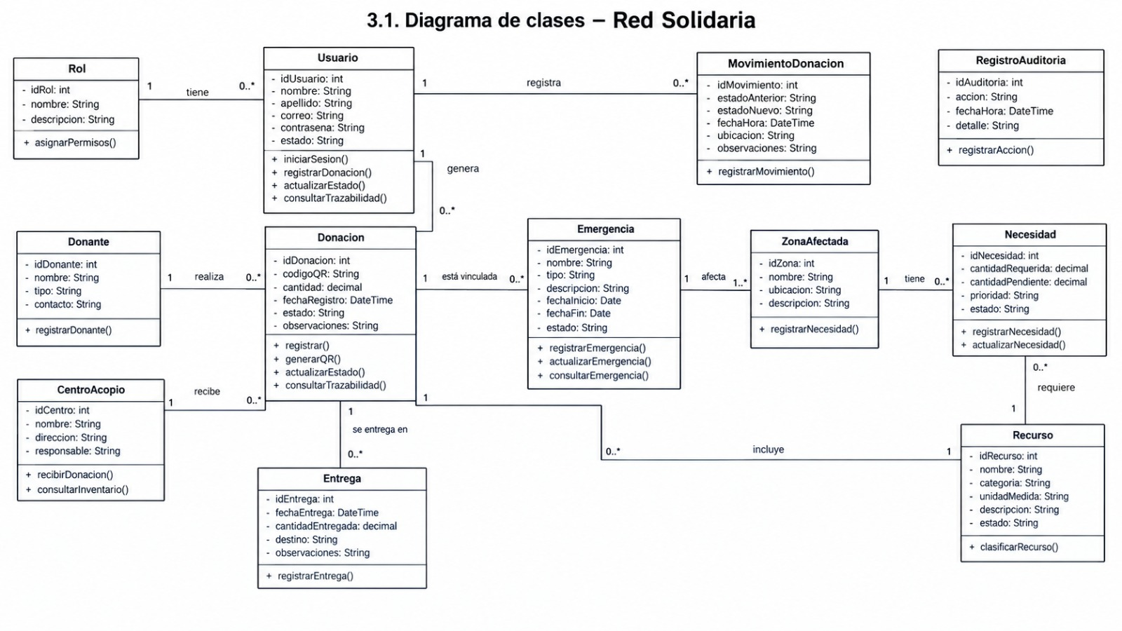

El diagrama de clases de Red Solidaria representa la estructura del sistema mediante sus principales clases, atributos, métodos y relaciones. Incluye clases como Usuario, Rol, Donante, Donación, Emergencia, ZonaAfectada, Necesidad, Recurso, CentroAcopio, Entrega, MovimientoDonacion y RegistroAuditoria. Estas clases permiten organizar la información de los usuarios, administrar las donaciones, gestionar las emergencias y necesidades, y realizar el seguimiento de los recursos desde su recepción hasta su entrega. Además, las relaciones y cardinalidades muestran cómo interactúan las clases, mientras que sus métodos representan las operaciones principales, como registrar donaciones, generar códigos QR, actualizar estados y consultar la trazabilidad.

Modelamiento de Base de Datos

Modelo Conceptual

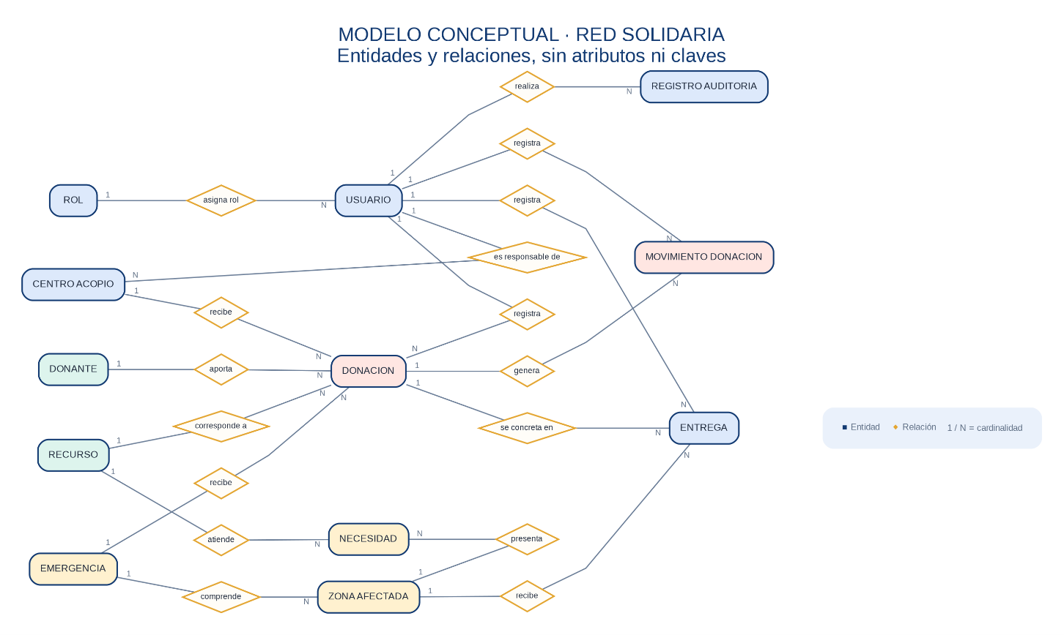

Nuestro modelo conceptual representa de manera general las entidades principales de Red Solidaria y sus relaciones. Permite comprender cómo interactúan los usuarios, las emergencias, las donaciones, los recursos, las necesidades y las entregas dentro del sistema.

Modelo Lógico
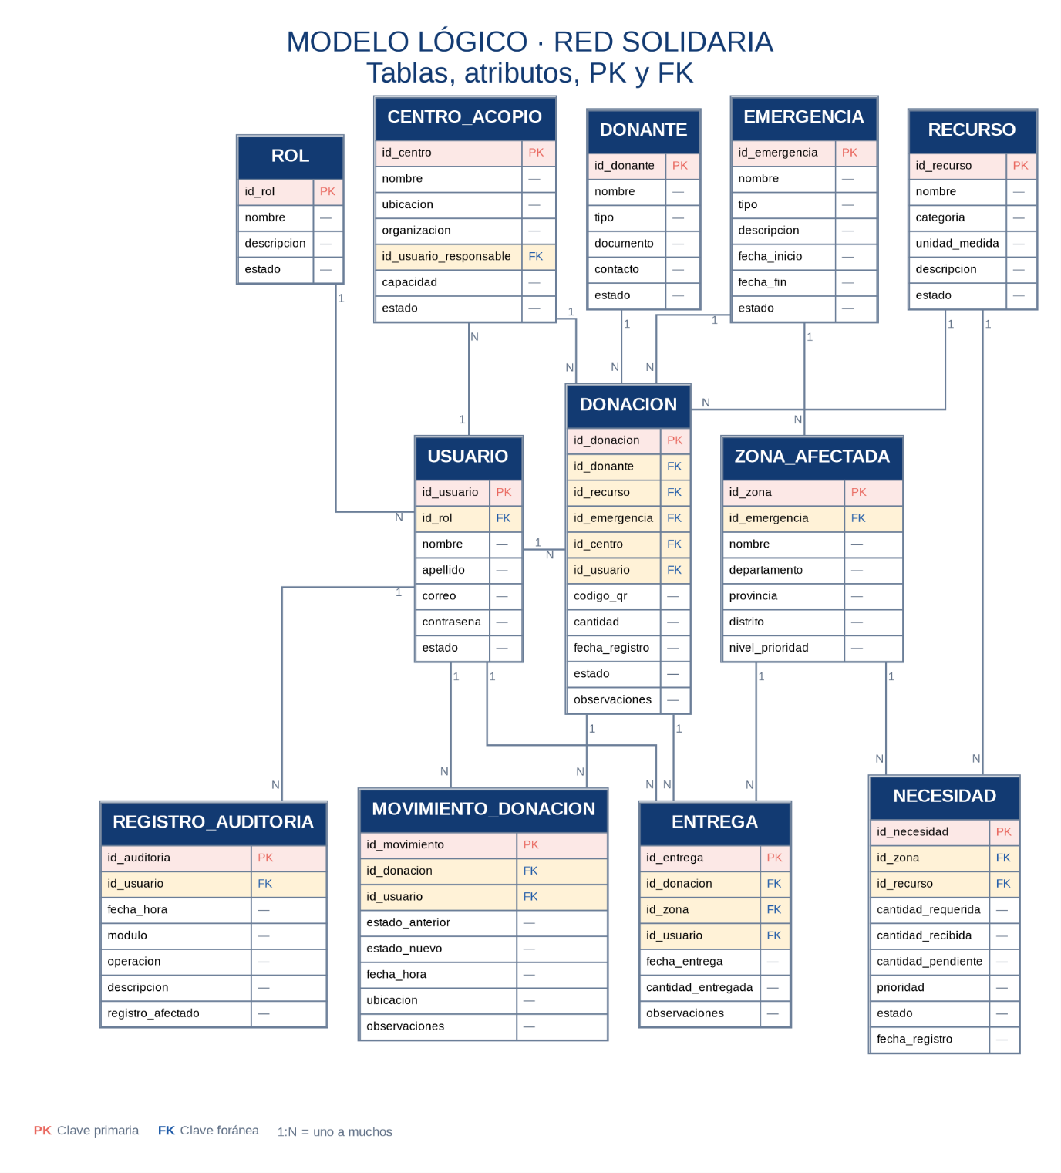

Nuestro modelo lógico organiza las entidades del modelo conceptual en tablas con sus respectivos atributos y claves. Define las relaciones necesarias para mantener vinculada la información de usuarios, emergencias, donaciones, centros de acopio, recursos y movimientos, facilitando la integridad y organización de los datos.

Modelo Físico
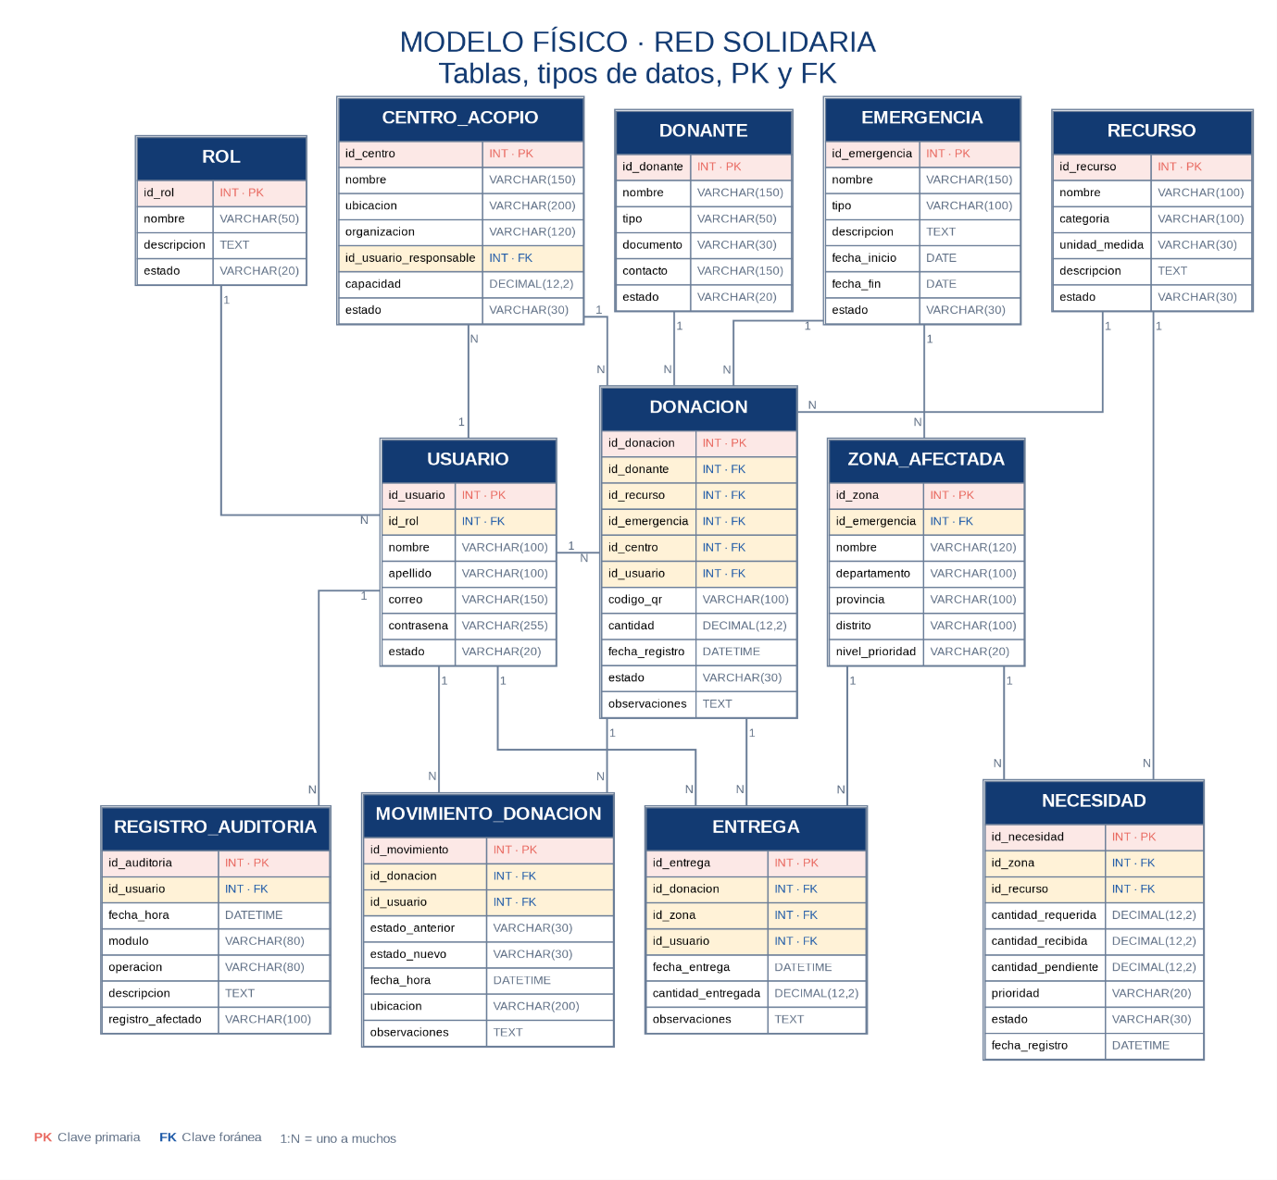

El modelo físico especifica cómo se propone implementar la estructura de la base de datos, detallando los campos, los tipos de datos y las claves primarias y foráneas. Constituye una referencia para la creación de las tablas y el almacenamiento de la información que utilizará Red Solidaria.

Bibliografía
European Commission. (2015). Final report summary: Interoperability of data and procedures in large-scale multinational disaster response actions (IDIRA). CORDIS.
Hueso Ibáñez, L. (2015). Gestión de bases de datos (2.ª ed.). RA-MA Editorial. https://elibro.net/es/ereader/utpbiblio/62491?page=1
K C, A. (2024). Blockchain based donation management in disaster response. Journal of Innovation Information Technology and Application, 6(1), 45–59. https://doi.org/10.35970/jinita.v6i1.2257
Maigua, G. (2017). Buenas prácticas en la dirección y gestión de proyectos informáticos: (ed.). D - Editorial de la Universidad Tecnológica Nacional. https://elibro.net/es/lc/utpbiblio/titulos/76993.
Valacich, J. (2024). Modern Systems Analysis and Design (10.ª ed.). Pearson.
Vélez Serrano, J. (2011). Diseñar y programar, todo es empezar: una introducción a la Programación Orientada a Objetos usando UML y Java: (ed.). Dykinson. https://elibro.net/es/lc/utpbiblio/titulos/63076.

